# ВВЕДЕНИЕ

*

Бюро Знакомств - это организация, предоставляющая услуги по соединению людей с целью поиска партнера для отношений или брака. Оно обеспечивает платформу для встреч и общения между людьми, которые ищут романтические отношения или долгосрочные партнерства. Бюро Знакомств предоставляет различные функции и инструменты, такие как профили пользователей, поиск потенциальных партнеров, обмен сообщениями и организацию встреч.

Бюро Знакомств может классифицироваться по различным критериям, таким как типы предоставляемых услуг (например, онлайн-платформы, агентства знакомств в реальной жизни), ориентация на определенную аудиторию (например, для серьезных отношений, случайных встреч, определенных возрастных групп), а также по целям (например, поиск партнера для брака, дружбы, общения).

Целью дипломной работы является проектирование и разработка приложения для "Бюро Знакомств", которое будет обеспечивать удобный и безопасный способ для людей находить потенциальных партнеров, соответствующих их предпочтениям и ожиданиям в отношениях.

В соответствии с целью дипломной работы были постелены следующие задачи:

* Ознакомиться с теоретическими положениями, нормативно-правовой документацией, статистическим материалом, справочниками, монографиями по избранной теме, как отечественными, так и зарубежными;
* Изложить свою точку зрения по дискуссионным вопросам, относящимся к теме исследования;
* Собрать необходимый практический материал для конкретизации исследований;
* Провести систематизацию и анализ собранных данных, используя соответствующие экономические, математические, компьютерные и социологические методы и модели;
* На основе выполненного анализа выявить проблемы в области исследования по избранному объекту;
* Реализовать решение поставленной задачи в виде программного продукта;
* Провести тестирование разработанного приложения;
* Разработать конкретные выводы и рекомендации по внедрению и сопровождению созданной системы;
* Оформить дипломную работу согласно установленным требованиям;

Структура пояснительной записки содержит разделы:

* ТЕОРЕТИЧЕСКИЕ ОСНОВЫ РАЗРАБОТКИ ПРИЛОЖЕНИЙ (Описание предметной области, Анализ имеющихся программ-аналогов разрабатываемого проекта, Постановка задачи и задание на проектирование)
* ПРОЕКТИРОВАНИЕ И РАЗРАБОТКА ПРИЛОЖЕНИЯ (Обоснование выбора программных средств реализации приложения, Проектирование приложения “РОСАЭРО”, Физическая структура БД, Описание интерфейса приложения “РОСАЭРО”, Тестирование приложения “РОСАЭРО”).
* Заключение
* Приложение А (Содержание таблиц БД)
* Приложение B (Программный код приложения)
* Приложение С (Руководство пользователя)
* Пояснительная записка содержит (17 рисунков, и 10 таблиц)

# 1. ТЕОРЕТИЧЕСКИЕ ОСНОВЫ РАЗРАБОТКИ ПРИЛОЖЕНИЙ

# 1.1. Описание предметной области

**Бюро знакомств** – организация, предоставляющая услуги по созданию и поддержке личных и романтических отношений. Основная цель бюро знакомств – помочь людям найти подходящего партнёра для серьёзных отношений, брака или дружбы. Организация имеет зарегистрированный товарный знак, фирменный знак, расчетный и иные счета в рублях и иностранной валюте в учреждениях банков. Бюро знакомств обладает необходимыми разрешениями и лицензиями для ведения своей деятельности, а также соблюдает законодательство в области защиты персональных данных и конфиденциальности клиентов.

### Организационная структура

Бюро знакомств включает следующие основные подразделения:

1. **Администрация** – общее руководство и координация всех процессов внутри компании. Администрация разрабатывает стратегические цели, контролирует их выполнение и обеспечивает эффективное взаимодействие всех отделов.
2. **Бухгалтерия** – ведение финансовых операций, прием платежей от клиентов, расчет и выдача заработной платы сотрудникам, налоговая отчетность. Бухгалтерия также занимается финансовым планированием и контролем бюджетов.
3. **Отдел кадров** – подбор, обучение и управление персоналом. Отдел кадров обеспечивает набор квалифицированных сотрудников, организует тренинги и следит за соблюдением трудового законодательства.
4. **Отдел маркетинга и рекламы** – разработка и реализация маркетинговых стратегий, продвижение услуг бюро знакомств на рынке, анализ конкурентов и потребительских предпочтений. Отдел занимается рекламными кампаниями, ведением социальных сетей и привлечением новых клиентов.
5. **Отдел клиентского сервиса** – взаимодействие с клиентами, оказание консультационных услуг, проведение личных встреч и собеседований с потенциальными партнерами. Отдел клиентского сервиса обеспечивает высокое качество обслуживания и удовлетворение потребностей клиентов.
6. **Отдел IT и безопасности данных** – разработка и поддержка информационных систем, обеспечение безопасности персональных данных клиентов, разработка и поддержка сайта и мобильного приложения бюро знакомств.

### Основные функции и задачи

Основными функциями и задачами бюро знакомств являются:

1. **Создание и ведение базы данных клиентов** – сбор, хранение и обновление информации о клиентах, их интересах, предпочтениях и требованиях к партнерам. База данных позволяет оперативно находить подходящих кандидатов и организовывать встречи.
2. **Проведение личных собеседований** – проведение интервью с клиентами для более точного определения их потребностей и ожиданий. Собеседования помогают сотрудникам бюро лучше понять каждого клиента и предложить наиболее подходящие кандидатуры.
3. **Организация и проведение мероприятий** – организация различных мероприятий, таких как вечеринки, выездные пикники, тематические вечера и другие мероприятия для знакомств и общения между клиентами.
4. **Психологическая поддержка и консультации** – предоставление услуг профессиональных психологов и консультантов по отношениям. Психологи помогают клиентам справляться с личными проблемами, улучшать коммуникативные навыки и повышать уверенность в себе.
5. **Международные знакомства** – организация знакомств с иностранцами, предоставление услуг перевода и консультаций по межкультурным отношениям. Бюро может также помогать в оформлении документов для переезда и интеграции в новую культуру.

### Использование информационных технологий

Современные информационные системы играют ключевую роль в работе бюро знакомств. Они обеспечивают эффективное управление большими объемами данных, автоматизацию рутинных процессов и повышение качества обслуживания клиентов.

1. **Компьютеризированные базы данных** – используются для хранения и обработки информации о клиентах. Базы данных позволяют быстро находить и сопоставлять кандидатов по заданным критериям, отслеживать историю взаимодействий и анализировать эффективность услуг.
2. **Мобильные приложения и веб-сайты** – современные бюро знакомств предлагают клиентам удобные мобильные приложения и функциональные веб-сайты для регистрации, поиска партнёров и общения. Такие платформы обеспечивают доступ к услугам бюро в любое время и из любого места.
3. **Системы безопасности и защиты данных** – важным аспектом работы бюро знакомств является защита персональных данных клиентов. Современные системы безопасности предотвращают утечки информации и обеспечивают конфиденциальность данных.
4. **Аналитические инструменты** – используются для анализа данных о клиентах, оценке эффективности маркетинговых кампаний и выявления тенденций на рынке. Аналитика помогает бюро улучшать свои услуги и предлагать клиентам более точные и актуальные решения.

### Маркетинговая стратегия

Успех бюро знакомств во многом зависит от грамотной маркетинговой стратегии, которая включает:

1. **Определение целевой аудитории** – анализ и сегментация рынка для выявления наиболее перспективных групп клиентов. Целевая аудитория бюро знакомств может включать как молодых людей, ищущих серьёзных отношений, так и зрелых клиентов, заинтересованных в браке или дружбе.
2. **Разработка уникальных предложений** – создание специальных пакетов услуг для разных сегментов аудитории. Например, для молодых клиентов можно предложить услуги по организации вечеринок и выездных мероприятий, а для зрелых клиентов – консультации психолога и помощь в межкультурных знакомствах.
3. **Продвижение услуг** – использование различных каналов продвижения, включая интернет-рекламу, социальные сети, печатные издания и мероприятия. Важно донести до потенциальных клиентов информацию о преимуществах и уникальных особенностях бюро знакомств.
4. **Работа с отзывами и рекомендациями** – активное взаимодействие с текущими клиентами для получения обратной связи и рекомендаций. Положительные отзывы и рекомендации способствуют привлечению новых клиентов и укрепляют репутацию бюро.

Бюро знакомств – это сложная и многогранная организация, обеспечивающая широкий спектр услуг по созданию и поддержке личных и романтических отношений. Успешная работа бюро зависит от эффективной организации всех процессов, использования современных информационных технологий и грамотной маркетинговой стратегии. Основной целью бюро является удовлетворение потребностей клиентов в поиске подходящего партнёра и создание благоприятных условий для развития отношений.

# 1.2. Анализ имеющихся программ-аналогов разрабатываемого проекта

### Bumble

**Bumble** - одно из самых известных приложений для знакомств, которое отличается от WooHoo несколькими ключевыми аспектами.

**Основные функции и особенности:**

1. **Женщины делают первый шаг:** В гетеросексуальных парах, только женщины могут начать разговор после матча. Это помогает создать более безопасную и комфортную атмосферу для женщин.
2. **Ограничение времени на начало общения:** После матча у пользователя есть 24 часа, чтобы отправить первое сообщение. Если этого не произойдет, матч исчезает.
3. **Расширенные возможности:** Bumble предлагает три режима использования - Bumble Date (для знакомств), Bumble BFF (для поиска друзей) и Bumble Bizz (для профессиональных контактов и нетворкинга).

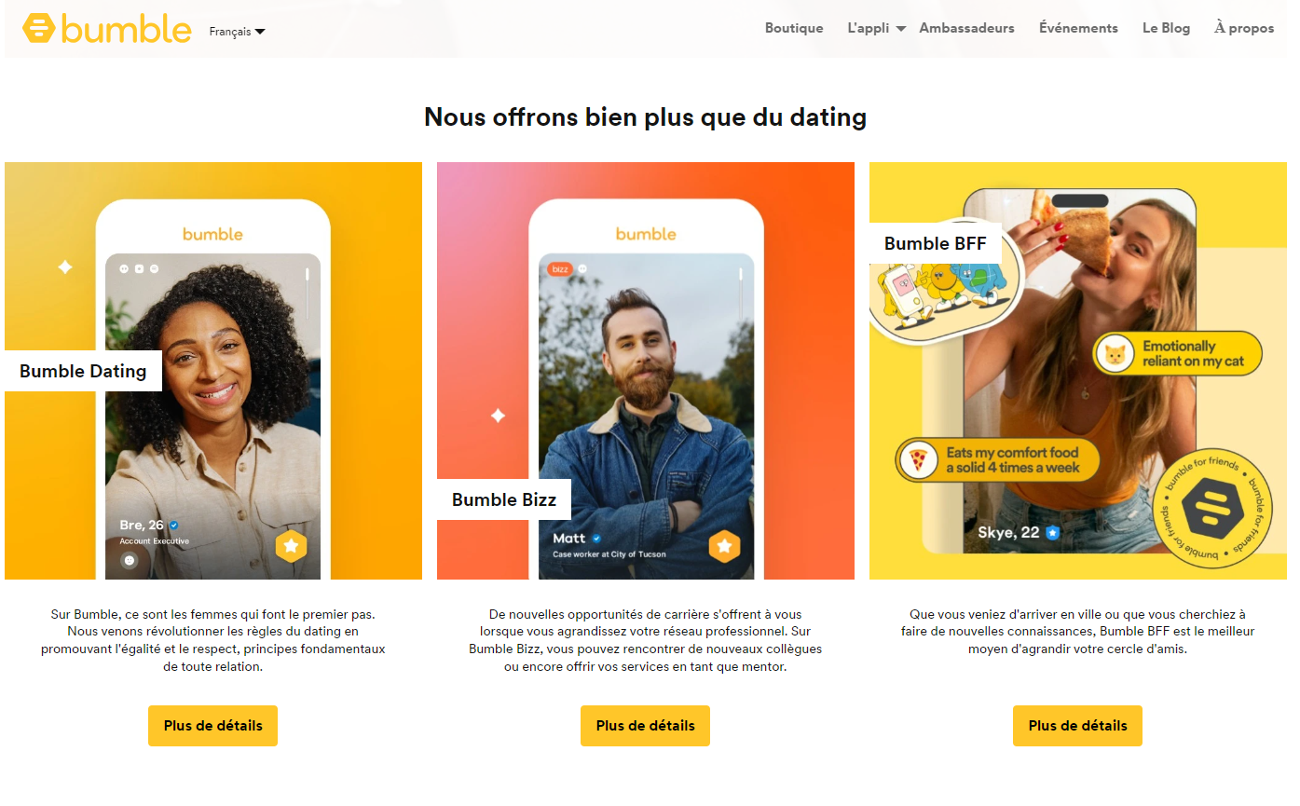

Рисунок 1 – Главная страница **Bumble**

**Преимущества:**

* Создание более равноправной и безопасной среды для женщин.
* Возможность использовать приложение для разных типов знакомств: романтических, дружеских и профессиональных.

**Недостатки:**

* Ограничение времени на начало общения может быть неудобным для пользователей с насыщенным графиком.
* Некоторые пользователи могут чувствовать давление из-за необходимости начать общение в короткие сроки.

### Hinge

**Hinge** позиционирует себя как приложение, которое «создано для удаления», подчеркивая свою миссию помочь пользователям найти долгосрочные отношения.

**Основные функции и особенности:**

1. **Профили с большим количеством информации:** В отличие от WooHoo, Hinge требует, чтобы пользователи заполняли более подробные профили с ответами на различные вопросы и загрузкой нескольких фотографий.
2. **Лайки на конкретные элементы профиля:** Пользователи могут лайкать и комментировать конкретные фотографии или ответы в профиле, что способствует более содержательным и персонализированным взаимодействиям.
3. **Алгоритмы подбора:** Hinge использует сложные алгоритмы для подбора наиболее совместимых партнеров, основанные на предпочтениях и взаимодействиях пользователей.



Рисунок 2 – Главная страница Hinge

**Преимущества:**

* Более подробные профили помогают лучше узнать потенциального партнера до начала общения.
* Персонализированные лайки и комментарии способствуют более глубоким и осмысленным взаимодействиям.

**Недостатки:**

* Требование заполнения более подробного профиля может оттолкнуть пользователей, которые предпочитают быстрый и простой процесс регистрации.
* Возможное наличие меньшего числа активных пользователей по сравнению с более популярными платформами.

### OkCupid

**OkCupid** - это одно из старейших и наиболее известных приложений для знакомств, которое предлагает пользователям заполнять детализированные анкеты для более точного подбора партнера.

**Основные функции и особенности:**

1. **Подробные анкеты:** Пользователи отвечают на большое количество вопросов о своих предпочтениях, интересах и ценностях, что позволяет алгоритмам OkCupid находить наиболее подходящих партнеров.
2. **Совпадения на основе совместимости:** Приложение использует данные анкет для расчета процента совместимости между пользователями, что помогает находить более подходящих партнеров.
3. **Разнообразие вариантов общения:** OkCupid позволяет пользователям отправлять сообщения даже без взаимного лайка, что открывает больше возможностей для общения.

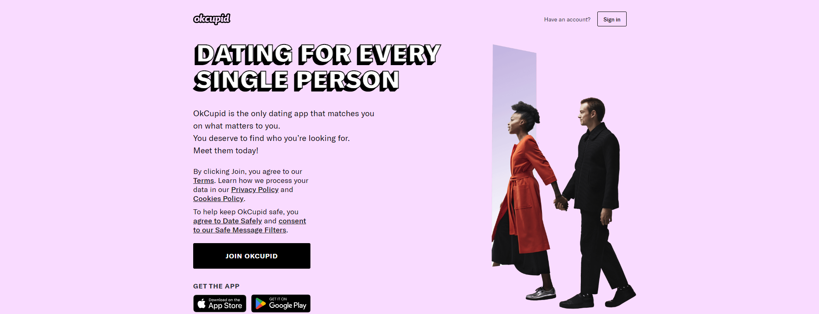

Рисунок 3 – Главная страница OkCupid

**Преимущества:**

* Детализированные анкеты и высокая точность подбора партнеров.
* Возможность общения без необходимости взаимного лайка.

**Недостатки:**

* Заполнение анкеты может занять много времени и не подойти тем, кто ищет быстрых и простых решений.
* Большое количество вопросов может отпугнуть некоторых пользователей.

Каждое из рассмотренных приложений предлагает уникальные функции и подходы к онлайн-знакомствам, что делает их отличной альтернативой WooHoo. Bumble подходит для тех, кто ищет равноправных и безопасных условий для знакомств, Hinge привлекает пользователей, заинтересованных в долгосрочных отношениях и содержательных взаимодействиях, а OkCupid выделяется своими подробными анкетами и высоким уровнем совместимости подбираемых партнеров. Выбор между этими приложениями зависит от личных предпочтений и целей пользователя.

# 1.3. Постановка задачи и задание на проектирование

Целью разработки приложения «Бюро знакомств» является эффективность для работника предприятия, также и для пользователя, и интуитивно понятный интерфейс, с широким функционалом

1.3.1 Введение

Работа выполняется в рамках проекта автоматизации «Бюро знакомств».

1.3.2 Основания для разработки

Основанием для разработки является, выпускная квалификационная работа на тему: разработка приложения «Бюро знакомств» на основании приказа №1/48, от 15.11.2022.

1.3.3 Назначение разработки

Программа будет использоваться для создания и управления профилями пользователей, а также для взаимодействия между ними. Основными пользователями приложения являются Клиенты и Администраторы.

Клиент – пользователь, который ищет партнера для общения, дружбы или романтических отношений.

Администратор – сотрудник, который регулирует постоянную работу приложения, принимает заявки от клиентов, модерирует контент и управляет базой данных пользователей.

1.3.4 Требования к программе или программному изделию

Требования к программному продукту:

Установка и настройка: Программное обеспечение должно быть установлено, настроено и запущено техническими специалистами самостоятельно, следуя инструкциям, изложенным в сопроводительной документации. Это необходимо для обеспечения возможности повторной установки без участия разработчиков.

Верификация ресурсов: Все ресурсы, используемые программой, должны быть проверены на соответствие требованиям при их задействовании, особенно критичные ресурсы при старте программы. К таким ресурсам относятся:

* Свободная оперативная память.
* Достаточное свободное дисковое пространство.
* Наличие необходимых исполняемых модулей и компонентов программы, а также допустимость их версий.
* Наличие переменных окружения.
* Существование и доступность каталогов и файлов данных, используемых программой.
* Допустимость и непротиворечивость установок, включая пользовательские настройки.

Обработка несоответствий: В случае обнаружения несоответствий условиям нормальной работы, программа должна выдавать понятное и подробное сообщение об ошибке.

Протоколирование: Программа должна обязательно вести журнал протоколирования своей работы, фиксируя как ошибки, так и обычные операции.

Минимальная зависимость от окружения: Желательно, чтобы программное обеспечение было минимально привязано к конкретному операционному окружению, такому как операционная система и компьютер. Это включает в себя:

* Минимальную зависимость от системных каталогов и реестра.
* Нечувствительность к расположению программы на конкретных

дисках.

1.3.4.1 Требования к функциональным характеристикам

Программный продукт должен:

1. добавлять, удалять, редактировать записи;
2. производить поиск и сортировку записей;
3. иметь функцию регистрации и авторизации пользователей;
4. иметь понятный интерфейс и справку;
5. иметь лог вошедших пользователей.

1.3.4.2 Условия эксплуатации

Данный программный продукт предполагается эксплуатировать в условиях, благоприятных для системного администратора. Температура воздуха в помещении, где предполагается эксплуатировать базу данных, должна составлять примерно 20 – 25 С, влажность воздуха не должна превышать 85%, уровень шума не должен превышать 30 Дб.

1.3.4.3 Требования к составу и параметрам технических средств

В состав технических средств должен входить IBM-совместимый персональный компьютер (ПЭВМ), включающий в себя:

* Процессор: Intel I3-8100 (Частота 3.6 ГГц);
* Оперативная память 8 Гб DDR 3 (Частота 1660 ГГц);
* Жёсткий диск: WD Blue 1 ТБ;
* 5 гигабайт свободного пространства на жестком диске;
* печатающее устройство;
* наличие клавиатуры и мыши.

Требуемое свободное пространство на жестком диске не учитывает увеличение размера информационных баз при работе программы. Пользователю необходимо самостоятельно следить за наличием достаточного свободного пространства.

1.3.4.4 Требования к информационной и программной совместимости

По требованию заказчика данное программное обеспечение разрабатывается под платформу Windows. Программа должна работать под основными версиями этой платформы: Windows 7, Windows 8.1, Windows 10, Windows 11. Причем серверная часть программы для версий Windows 11 должна работать как сервис (работать в фоновом режиме).

1.3.4.5. Требования к надёжности

В программной системе необходимо предусмотреть защиту данных от случайного удаления и изменения. Только администратор базы данных или иной сотрудник, наделенный соответствующими правами, которые зарегистрированы на сервере базы данных и имеющие соответствующие роли, должны иметь доступ к данным. В целях надежности обучающей системы она должна удовлетворять следующим требованиям:

* разработанная программа должна обладать средствами защиты от ошибочных действий пользователей;
* все ошибки должны отображаться с комментариями или подсказками по их устранению;
* гарантировать сохранность данных при сбоях в работе внешних устройств.

Для повышения надежности необходимо принять следующие меры:

* Cконфигурировать аппаратные и программные средства в соответствии с техническими требованиями;
* Периодически осуществлять резервное копирование информации;
* Регулярно проверять целостность базы данных;
* Поддерживать исправность сетевого оборудования.

1.3.4.6 Требования к маркировке и упаковке

Пункт не предусмотрен.

1.3.4.7 Требования к транспортированию и хранению

Пункт не предусмотрен.

1.3.4.8 Специальные требования

Пункт не предусмотрен.

1.3.5 Требования к программной документации

Разработка руководства пользователя

В состав программной документации должно входить:

* Техническое задание;
* Описание программы;
* Руководство пользователя;
* Руководство программиста;
* Программа и методика испытаний.

Руководство пользователя включает в себя:

* Назначение системы;
* Условия применения системы;
* Подготовка системы к работе;
* Описание операций;
* Аварийные ситуации.

1.3.6 Технико-экономические показатели

Пункт не предусмотрен.

1.3.7 Стадии и этапы разработки

Разработка любой программы, будь то небольшая процедура по обработке поступающей на консоль информации или комплексный программный продукт, состоит из нескольких этапов, грамотная реализация которых является обязательным условием для получения хорошего результата. Четкое следование выверенным временем этапам разработки программного обеспечения становится основополагающим критерием для занимающихся созданием ПО компаний и их заказчиков, заинтересованных в получении превосходно выполняющей свои функции программы.

* Анализ требований

Самым первым этапом разработки программного обеспечения по праву называется процедура проведения всестороннего анализа выдвинутых заказчиком требований к создаваемому ПО, чтобы определить ключевые цели и задачи конечного продукта. В рамках этой стадии происходит максимально эффективное взаимодействие нуждающегося в программном решении клиента и сотрудников компании-разработчика, в ходе обсуждения деталей проекта помогающих более четко сформулировать предъявляемые к ПО требования. Результатом проведенного анализа становится формирование основного регламента, на который будет опираться исполнитель в своей работе — технического задания на разработку программного обеспечения. ТЗ должно полностью описывать поставленные перед разработчиком задачи и охарактеризовать конечную цель проекта в понимании заказчика.

* Проектирование

Следующий ключевой этап в разработке программного обеспечения — стадия проектирования, то есть моделирования теоретической основы будущего продукта. Самые современные средства программирования позволяют частично объединить этапы проектирования и кодирования, то есть технической реализации проекта, будучи основанными на объектно-ориентированном подходе, но полноценное планирование требует более тщательного и скрупулезного моделирования. Качественный анализ перспектив и возможностей создаваемого продукта станет основой для его полноценного функционирования и выполнения всего комплекса возлагаемых на ПО задач. Одной из составных частей этапа проектирования, к примеру, является выбор инструментальных средств и операционной системы, которых сегодня на рынке присутствует очень большое количество.

В рамках данного этапа стороны должны осуществить:

− оценку результатов проведенного первоначально анализа и выявленных ограничений;

− поиск критических участков проекта;

− формирование окончательной архитектуры создаваемой системы;

− анализ необходимости использования программных модулей или готовых решений сторонних разработчиков;

− проектирование основных элементов продукта — модели базы данных, процессов и кода;

− выбор среды программирование и инструментов разработки, утверждение интерфейса программы, включая элементы графического отображения данных;

* определение основных требований к безопасности разрабатываемого ПО.
* Кодирование

Следующим шагом становится непосредственная работа с кодом, опираясь на выбранный в процессе подготовки язык программирования. Описывать особенности и тонкости самого трудоемкого и сложного этапа вряд ли стоит, достаточно указать, что успех реализации любого проекта напрямую зависит от качества предварительного анализа и оценки конкурирующих решений, с которыми создаваемой программе предстоит “бороться” за право называться лучшей в своей нише. Если речь идет о написании кода для выполнения узкоспециализированных задач в рамках конкретного предприятия, то от грамотного подхода к этапу кодирования зависит эффективность работы компании, заказавшей разработку. Кодирование может происходить параллельно со следующим этапом разработки — тестированием программного обеспечения, что помогает вносить изменения непосредственно по ходу написания кода. Уровень и эффективность взаимодействия всех элементов, задействованных для выполнения сформулированных задач компанией-разработчиком, на текущем этапе является самым важным — от слаженности действий программистов, тестировщиков и проектировщиков зависит качество реализации проекта.

* Тестирование и отладка

После достижения задуманного программистами в написанном коде следуют не менее важные этапы разработки программного обеспечения, зачастую объединяемые в одну фазу — тестирование продукта и последующая отладка, позволяющая ликвидировать огрехи программирования и добиться конечной цели — полнофункциональной работы разработанной программы. Процесс тестирования позволяет смоделировать ситуации, при которых программный продукт перестает функционировать. Отдел отладки затем локализует и исправляет обнаруженные ошибки кода, “вылизывая” его до практически идеального состояния. Эти два этапа занимают не меньше 30% затрачиваемого на весь проект времени, так как от их качественного исполнения зависит судьба созданного силами программистов программного обеспечения. Нередко функции тестировщика и отладчика исполняет один отдел, однако самым оптимальным будет распределить эти обязанности между разными исполнителями, что позволит увеличить эффективность поиска имеющихся в программном коде ошибок.

* Внедрение

Процедура внедрения программного обеспечения в эксплуатацию является завершающей стадией разработки и нередко происходит совместно с отладкой системы. Как правило, ввод в эксплуатацию ПО осуществляется в три этапа:

− первоначальная загрузка данных;

− постепенное накопление информации;

− вывод созданного ПО на проектную мощность.

Ключевой целью поэтапного внедрения разработанной программы становится постепенное выявление не обнаруженных ранее ошибок и недочетов кода. В рамках этого этапа разработки программного обеспечения и заказчик, и исполнитель могут столкнуться с рядом достаточно узкого спектра ошибок, связанных с частичной рассогласованностью данных при их загрузке в БД, а также срывов выполнения программных процедур в связи с применением многопользовательского доступа. Именно на этой стадии выкристаллизовывается окончательная картина взаимодействия пользователя с программой, а также определяется степень лояльности последнего к разработанному интерфейсу. Если выход системы на проектную мощность после ряда проведенных доработок и улучшений произошел без особых осложнений, значит предварительная работа над проектом и реализация предыдущих стадий разработки осуществлялась правильно.

# 2. ПРОЕКТИРОВАНИЕ И РАЗРАБОТКА ПРИЛОЖЕНИЯ

# «WooHoo»

# 2.1. Обоснование выбора программных средств реализации приложения

Microsoft SQL Server

Microsoft SQL Server — система управления реляционными базами данных (РСУБД), разработанная корпорацией Microsoft. Основной используемый язык запросов — Transact-SQL, создан совместно Microsoft и Sybase. Transact-SQL является реализацией стандарта ANSI/ISO по структурированному языку запросов (SQL) с расширениями. Тип данных — атрибут, определяющий, какого рода данные могут храниться в объекте: целые числа, символы, данные денежного типа, метки времени и даты, двоичные строки и так далее.

SQL Server предоставляет набор системных типов данных, которые определяют все возможные типы данных для использования в SQL Server. Вы также можете определить собственные типы данных в Transact-SQL или Microsoft .NET Framework. Псевдонимы типов данных основываются на системных типах. Дополнительные сведения о псевдонимах типов данных см. в статье CREATE TYPE (Transact-SQL). Пользовательские типы данных обладают свойствами, зависящими от методов и операторов класса, который создается на одном из языков программирования, поддерживаемых .NET Framework.

При объединении одним оператором двух выражений с разными типами данных, параметрами сортировки, точностями, масштабами или длинами, результат определяется следующим образом. Тип данных результата определяется применением правил очередности типов данных к входным выражениям.

Параметры сортировки результата определяются правилами очередности параметров сортировки, если тип данных результата — char, varchar, text, nchar, nvarchar или ntext. Точность, масштаб и длина результата зависят от точности, масштаба и длины входных выражений. Используется для работы с базами данных размером от персональных до крупных баз данных масштаба предприятия; конкурирует с другими СУБД в этом сегменте рынка.

Основной функционал SQL Server Management Studio:

* Основной функционал SSMS;
* Подключение к службам SQL Server;
* Обозреватель объектов
* Обозреватель шаблонов
* Редактор SQL кода
* Просмотр плана выполнения запроса
* Обозреватель решений
* Конструктор таблиц
* Конструктор баз данных (Диаграммы баз данных)
* Конструктор запросов и представлений
* Просмотр свойств объектов
* Мастер создания скриптов
* Управление безопасностью SQL Server
* Присоединение и отсоединение баз данных
* Создание резервных копий баз данных и восстановление баз данных из архива
* Создание связанных серверов (Linked Server)
* Монитор активности SQL Server
* Настройка репликации баз данных
* Профилировщик XEvent

Обозреватель шаблонов

Шаблоны в SQL Server Management Studio – это файлы, содержащие стандартный SQL код, который предназначен для создания объектов на SQL Server.

Иными словами, это готовые SQL скрипты, содержащие заголовки SQL инструкций, в которые всего лишь необходимо подставить свои данные, например, имена объектов, чтобы создать тот или иной объект на SQL Server.

Таким образом, пользователь может использовать шаблоны для создания или изменения таких объектов как:

* Базы данных;
* Таблицы
* Представления
* Индексы
* Функции
* Хранимые процедуры
* Триггеры
* И другие объекты SQL Server

Кроме этого, для часто выполняемых задач пользователь создать свои собственные пользовательские шаблоны, для случаев когда нет подходящего встроенного шаблона, и тем самым упростить и ускорить выполнение таких задач.

Редактор SQL кода

Основное назначение среды SQL Server Management Studio – это, разработка, выполнение и отладка кода на T-SQL, иными словами, написание и выполнение SQL запросов и инструкций. Поэтому SSMS обладает современным и продвинутым редактором SQL кода, который поддерживает технологию IntelliSense, т.е. автодополнение, например, пользователь начинает писать первые буквы объекта, а редактор сам дописывает его, точнее, показывает возможные варианты окончания.

Кроме этого у редактора есть подсветка синтаксиса и другие полезные возможности.

Чтобы открыть редактор SQL кода в среде Management Studio, необходимо на панели инструментов нажать на кнопку «Создать запрос». Именно здесь пишутся и выполняются все SQL запросы и инструкции к базам данных.

Просмотр плана выполнения запроса.

План выполнения запроса – это последовательность операций, выполняемых внутри SQL Server, которые необходимы для получения результата SQL запроса.

Прежде чем выполнить SQL запрос SQL Server должен проанализировать инструкции и определить наиболее эффективный способ доступа к данным.

Этот анализ выполняется компонентом, который называется «Оптимизатор запросов». Входные данные оптимизатора запросов как раз и являются планом выполнения запроса.

Обозреватель решений.

Решение в SQL Server Management Studio – это набор из одного или нескольких взаимосвязанных проектов.

Проекты в SQL Server Management Studio – это контейнеры для организации взаимосвязанных файлов, например, файлов с SQL инструкциями, которые используются при разработке того или иного функционала в базах данных.

Обозреватель решений в Management Studio создан как раз для того, чтобы управлять всеми решениями и проектами. Открыть «Обозреватель решений» можно из меню «Вид -> Обозреватель решений».

Конструктор таблиц

Конструктор таблиц – это визуальный инструмент для разработки таблиц в базах данных.

С помощью конструктора таблиц SQL Server Management Studio можно создавать, редактировать и удалять.

Конструктор баз данных (Диаграммы баз данных)

Конструктор баз данных — это визуальный инструмент для разработки баз данных, который позволяет конструировать и визуализировать базу данных, с которой установлено соединение.

Конструктор баз данных можно использовать для создания, редактирования и удаления таблиц, столбцов, ключей, индексов, связей и ограничений.

Кроме этого конструктор позволяет визуализировать базу данных, т.е. создать ER-диаграмму базы данных. Можно создать как одну, так и несколько диаграмм, иллюстрирующих некоторые или все имеющиеся в ней таблицы, столбцы, ключи и связи.

Чтобы запустить конструктор баз данных и создать диаграмму базы данных, необходимо в обозревателе объектов щелкнуть правой кнопкой мыши по контейнеру «Диаграммы баз данных» и выбрать пункт «Создать диаграмму базы данных».

Visual Studio 2022

Microsoft Visual Studio — линейка продуктов компании Microsoft, включающих интегрированную среду разработки программного обеспечения и ряд других инструментов. Данные продукты позволяют разрабатывать как консольные приложения, так и игры и приложения с графическим интерфейсом, в том числе с поддержкой технологии Windows Forms, UWP а также веб-сайты, веб-приложения, веб-службы как в родном, так и в управляемом кодах для всех платформ, поддерживаемых Windows, Windows Mobile, Windows CE, .NET Framework, .NET Core, .NET, MAUI, Xbox, Windows Phone .NET Compact Framework и Silverlight. После покупки компании Xamarin корпорацией Microsoft появилась возможность разработки IOS и Android программ.

Visual Studio 2022 64-битное приложение, которое не ограничено ~ 4 ГБ памяти в основном процессе devenv.exe. С помощью 64-разрядной Visual Studio в Windows можно открывать, редактировать, запускать и отлаживать даже самые большие и сложные решения, не исчерпывая памяти.

* Дизайн для всех

Обновляемый пользовательский интерфейс, чтобы пользователь всегда был в курсе событий. Некоторые из изменений - это тонкие косметические штрихи, которые модернизируют пользовательский интерфейс. В целом разработчики стремятся снизить сложность и когнитивную нагрузку, чтобы пользователь мог сосредоточиться и оставаться в зоне работы. Кроме того, повышение доступности Visual Studio повысит удобство использования для всех – данная версия Visual Studio будет включает:

* Обновленные значки для большей четкости, разборчивости и контрастности
* Cascadia Code, новый шрифт фиксированной ширины для лучшей читаемости и поддержки лигатур.
* Обновленные и улучшенные темы продуктов
* Интеграция с Accessibility Insights для раннего обнаружения проблем доступности - до того, как они попадут к конечным пользователям.
* Персонализация
* Персонализация IDE важна. Сделать Visual Studio 2022 «подходящей» для работы, от возможности настраивать аспекты IDE до синхронизации настроек между устройствами для тех, кто поддерживает несколько блоков разработки.
* Создание современных приложений
* Azure

Visual Studio 2022 позволит быстро и легко создавать современные облачные приложения с Azure. Задача данной функции помочь пользователей начать с большого количества репозиториев, описывающих общие шаблоны, используемые в современных приложениях. Эти репозитории состоят из кода, показывающего эти шаблоны в действии, ресурсов IAAC для предоставления ресурсов Azure, а также предварительно созданных рабочих процессов и действий GitHub, настраивающих пользователя с помощью полного решения CI/CD при первом создании проекта. Кроме того, в репозитории будет определена необходимая среда разработки, чтобы пользователь мог сразу приступить к написанию кода и отладке.

* .NET

Visual Studio 2022 имеет полную поддержку .NET 6 и его единой платформы для веб-приложений, клиентских и мобильных приложений для разработчиков как для Windows, так и для Mac. Это включает в себя пользовательский интерфейс кроссплатформенного приложения .NET (.NET MAUI) для кроссплатформенных клиентских приложений в Windows, Android, macOS и iOS. Вы также можете использовать веб-технологии [ASP.NET](https://vk.com/away.php?utf=1&to=http%3A%2F%2FASP.NET) Blazor для написания настольных приложений через .NET MAUI.

WindowsForms (Visual C#)

Windows Forms предлагает элементы управления и компоненты, которые выполняют ряд функций. В следующей таблице перечислены элементы управления и компоненты Windows Forms в соответствии с общими функциями. Кроме того, если есть несколько элементов управления, обслуживающих одну и ту же функцию, рекомендуемый элемент управления отображается с примечанием о замене элемента управления.

Функция Замененный элемент управления Рекомендуемая замена Отображение данных DataGrid DataGridView

Отображение сведений (элементы управления только для чтения)

StatusBar StatusStrip

Элементы управления меню

ContextMenu ContextMenuStrip MainMenu MenuStrip

Команды ToolBar ToolStrip StatusBar StatusStrip

Макет формы

Splitter SplitContainer

Элемент управления Button Запускает, останавливает или прерывает процесс.

Элемент управления CheckBox Отображает флажок и метку для текста. Обычно используется для задания параметров.

Элемент управления CheckedListBox Отображает прокручиваемый список элементов, рядом с каждым из которых доступен флажок.

Элемент управления ListBox Отображает список текстовых и графических элементов (значков).

Элемент управления Label Отображает текст, недоступный для непосредственного изменения пользователем.

Элемент управления TextBox Отображает текст, введенный на этапе разработки, который пользователи могут изменять во время выполнения или с помощью программных средств.

Элемент управления BindingNavigator Предоставляет интерфейс типа панели инструментов для навигации по данным формы и управления ими.

# 2.2. Проектирование структуры баз данных «WooHoo»

Для проектирования базы данных и приложения для «Бюро Знакомств», были спроектированы (ER-модель).

Характеристика диаграмм «сущность— связь». Данная диаграмма — (ER-модель данных) обеспечивает стандартный способ определения данных и отношений между ними. Она включает сущности и взаимосвязи, отражающие основные бизнес-правила предметной области. Диаграммы «сущность— связь» в отличие от функциональных диаграмм определяют спецификации структурданных программного обеспечения. Первый вариант модели «сущность — связь» был предложен П.Ченом. В дальнейшем многими авторами были разработаны свои варианты подобных моделей. Все варианты диаграмм «сущность— связь» исходят из одной идеи графическое изображение нагляднее текстового описания. Все такие диаграммы используют графическое изображение сущностей предметной области, их свойств (атрибутов) и взаимосвязей между сущностями. Наиболее распространенной является нотация Баркера, ее и будем придерживаться. Базовыми понятиями ER-модели данных (ER — Entity— Relationship) являются сущность, атрибут и связь. Сущность — это класс однотипных реальных или абстрактных объектов (людей, событий, состояний, предметов и т.п.), информация о которых имеет существенное значение для рассматриваемой предметной области. Структурой данных называют совокупность правил и ограничений, которые отражают связи, существующие между отдельными частями (элементами) данных. ER-диаграммы используют аналогию с грамматическими структурами: сущности играют роль существительных, а связи – глаголов (Рисунок 4).

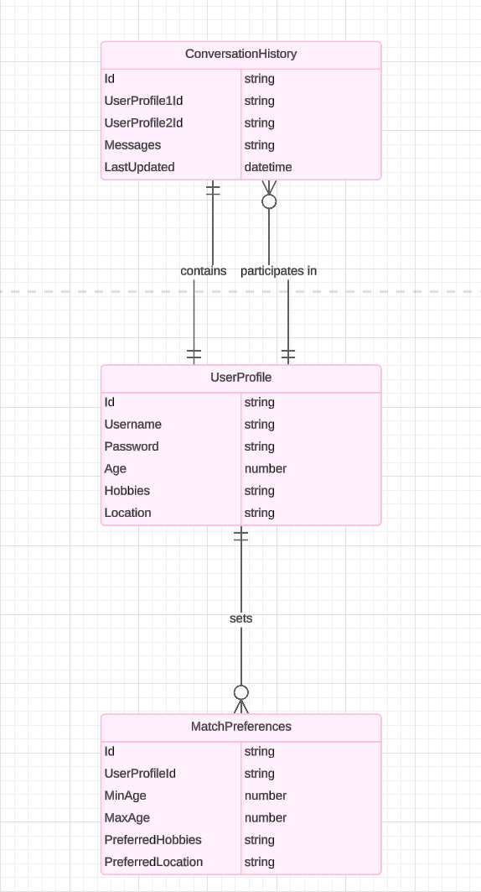

Рисунок 4-Er-Диаграмма “Бюро знакомств”

# 2.3. Проектирование приложения

Проектирование является одним из ключевых этапов в разработке программного продукта. На данном этапе осуществляется моделирование основных элементов продукта — модели базы данных, процессов и кода.

Эффективным способом моделирования продукта является графическое описание на основе Unified Modeling Language (UML). UML – это графический язык моделирования, в котором используются диаграммы для визуализации и конструирования архитектуры проекта. Все UML-диаграммы делятся на две группы: структурные и поведенческие. К структурным диаграммам относится диаграмма отношений сущностей (ERD). Это визуальное представление базы данных, которое показывает, как элементы в базе данных связаны друг с другом. ERD состоит из двух типов объектов — сущностей и отношений. К поведенческим диаграммам относятся диаграмма вариантов использования (Use case diagram) и диаграмма последовательности (Sequence diagram).

Диаграмма вариантов использования описывает функциональное назначение системы, то, что система будет делать в процессе своего функционирования.

Действующее лицо — внешняя по отношению к разрабатываемому программному обеспечению сущность, которая взаимодействует с ним в целях получения или предоставления какой-либо информации. Как уж е упоминалось выше, действующими лицами могут быть пользователи, другое программное обеспечение или какие-либо технические средства. Вариант использования — некоторая очевидная для действующего лица процедура, решающая его конкретную задачу. Все варианты использования так или иначе связаны с требованиями к функциональности разрабатываемой системы и могут сильно различаться по объему выполняемой работы (Рисунок 5).

Связь — взаимодействие действующих лиц и соответствующих вариантов использования. Варианты использования также могут быть связаны между собой. При этом фиксируют связи использования и расширения.

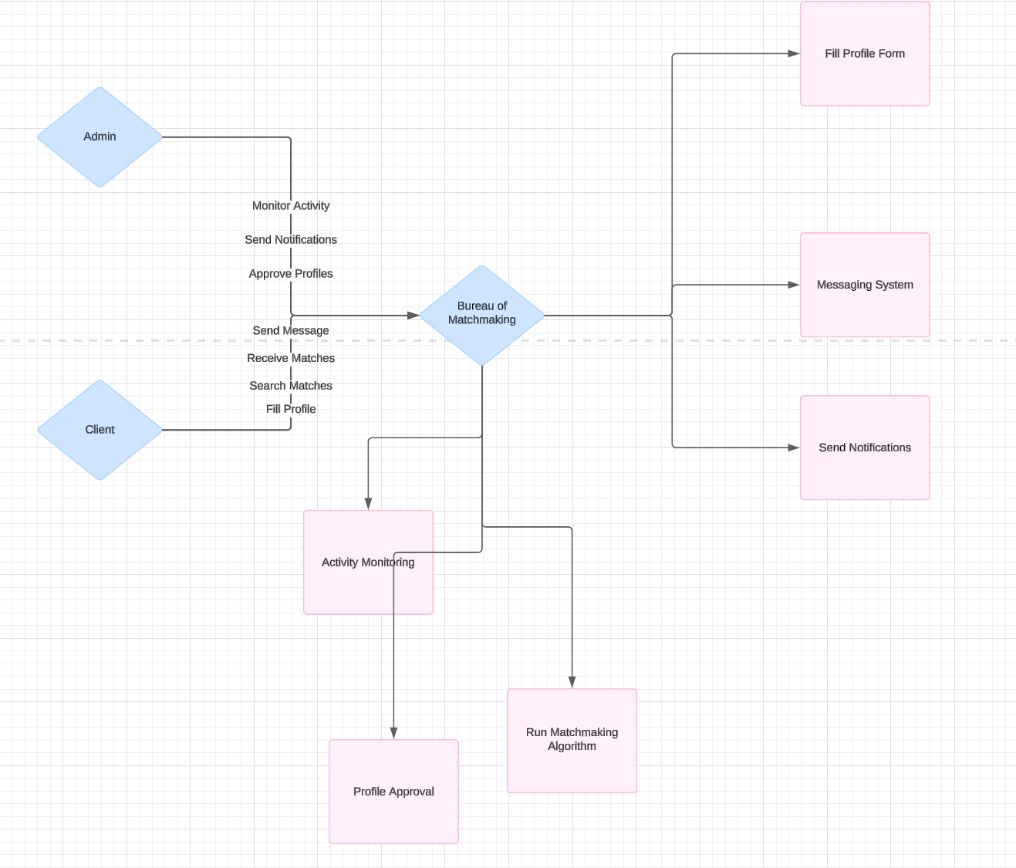

Рисунок 5- Диаграмма вариантов использования " Бюро знакомств "

На диаграмме последовательности изображаются исключительно те объекты, которые непосредственно участвуют во взаимодействии и не показываются возможные статические ассоциации с другими объектами. Для диаграммы последовательности ключевым моментом является именно динамика взаимодействия объектов во времени.

Диаграмма последовательности предназначена для моделирования взаимодействия объектов системы во времени, а также обмена сообщениями между ними(Рисунок 6).

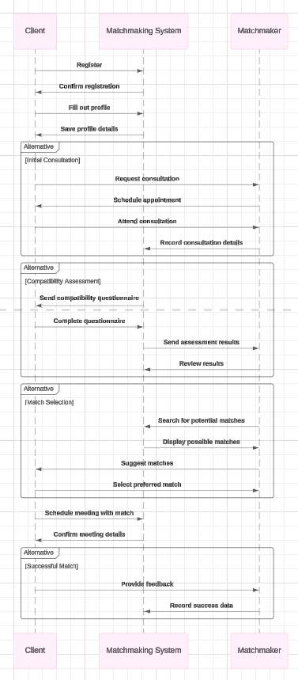

Рисунок 6 - Диаграмма последовательности "Бюро Знакомств"

# 2.4. Физическая структура БД

Таблица 1. Пользователи

|  |  |  |  |
| --- | --- | --- | --- |
| Имя поля | Ключ | Тип данных | Размер |
| UserId | Да (первичный) | int | 4 |
| Имя | Нет | nvarchar | 50 |
| Пол | Нет | nvarchar | 10 |
| Возраст | Нет | int | 4 |
| Город | Нет | nvarchar | 50 |
| Email | Нет | nvarchar | 100 |
| Login | Нет | nvarchar | 100 |
| Пароль | нет | nvarchar | 100 |

Таблица 2. Интересы

|  |  |  |  |
| --- | --- | --- | --- |
| Имя поля | Ключ | Тип данных | Размер |
| InterestId | Да (первичный) | int | 4 |
| Имя | Нет | nvarchar | 50 |

Таблица 3. Пользовательские Интересы

|  |  |  |  |
| --- | --- | --- | --- |
| Имя поля | Ключ | Тип данных | Размер |
| UserInterestID | Да (первичный) | int | 4 |
| UserId | Да (внешний) | int | 4 |
| InterestId | Да (внешний) | int | 4 |

Таблица 4. Фотографии

|  |  |  |  |
| --- | --- | --- | --- |
| Имя поля | Ключ | Тип данных | Размер |
| PhotoId | Да (первичный) | int | 4 |
| UserId | Да (внешний) | int | 4 |
| Фото | Нет | nvarchar | MAX |

Таблица 5. Совпадения

|  |  |  |  |
| --- | --- | --- | --- |
| Имя поля | Ключ | Тип данных | Размер |
| MatchID | Да (первичный) | int | 4 |
| UserId1 | Да (внешний) | int | 4 |
| UserId2 | Да (внешний) | int | 4 |
| Дата Совпадения | Нет | DateTime | 10 |

Таблица 6. Чаты

|  |  |  |  |
| --- | --- | --- | --- |
| Имя поля | Ключ | Тип данных | Размер |
| ChatId | Да (первичный) | int | 4 |
| UserId1 | Да (внешний) | int | 4 |
| UserId2 | Да (внешний) | int | 4 |

Таблица 7. Сообщения

|  |  |  |  |
| --- | --- | --- | --- |
| Имя поля | Ключ | Тип данных | Размер |
| MessageId | Да (первичный) | int | 4 |
| ChatId | Да (внешний) | int | 4 |
| ОтправительId | Да (внешний) | int | 4 |
| ПолучательId | Да (внешний) | int | 4 |
| Сообщение | Нет | nvarchar | MAX |
| Дата Отправки | Нет | DateTime | 10 |

Таблица 8. Подарки

|  |  |  |  |
| --- | --- | --- | --- |
| Имя поля | Ключ | Тип данных | Размер |
| GiftID | Да (первичный) | int | 4 |
| Название | Нет | nvarchar | 50 |
| Описание | Нет | nvarchar | 255 |
| Цена | Нет | DateTime | 10 |

Таблица 9. Подарки Пользователи

|  |  |  |  |
| --- | --- | --- | --- |
| Имя поля | Ключ | Тип данных | Размер |
| GiftUserId | Да (первичный) | int | 4 |
| GiftId | Да (внешний) | int | 4 |
| ОтправительId | Да (внешний) | int | 4 |
| ПолучательId | Да (внешний) | int | 4 |
| Дата Отправки | Нет | DateTime | 10 |

Таблица 10. Отзывы

|  |  |  |  |
| --- | --- | --- | --- |
| Имя поля | Ключ | Тип данных | Размер |
| ReviewID | Да (первичный) | int | 4 |
| UserId | Да (внешний) | int | 4 |
| Оценка | Нет | int | 4 |
| Комментарий | Нет | nvarchar | 255 |
| Дата Отзыва | Нет | DateTime | 10 |

Запросы:

-Запрос Выбор всех пользователей старше 25 лет, проживающих в определенном городе Назначение запроса: "Получение пользователей старше 25 лет из конкретного города"

Код запроса:

SELECT * FROM Пользователи

WHERE Возраст > 25 AND Город = 'Название_города';

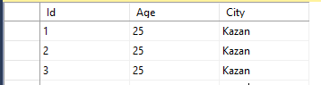

Рисунок 7 Сортировка во возросту и городу

-Запрос Поиск пользователей с определенным интересом

Назначение запроса: Получение пользователей с определенным интересом

Код запроса:

SELECT Пользователи.*

FROM Пользователи

INNER JOIN Пользовательские_Интересы ON Пользователи.UserID = Пользовательские_Интересы.UserID

INNER JOIN Интересы ON Пользовательские_Интересы.InterestID = Интересы.InterestID

WHERE Интересы.Название = 'Название_интереса';

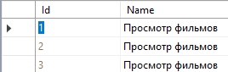

Рисунок 8 Поиск пользователей с определенным интересом

-Запрос Получение списка отзывов о пользователе с оценками и комментариями

Назначение запроса: Получение отзывов о пользователе

Код запроса:

SELECT Пользователи.Имя AS Отзыв_От, Отзывы.Оценка, Отзывы.Комментарий, Отзывы.Дата_Отзыва

FROM Отзывы

INNER JOIN Пользователи ON Отзывы.UserID = Пользователи.UserID

WHERE Отзывы.UserID = @UserID;

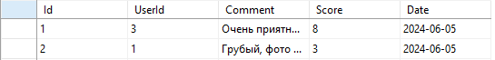

Рисунок 9 Получение отзывов о пользователе

# 2.5. Описание интерфейса приложения

Интерфейс приложения

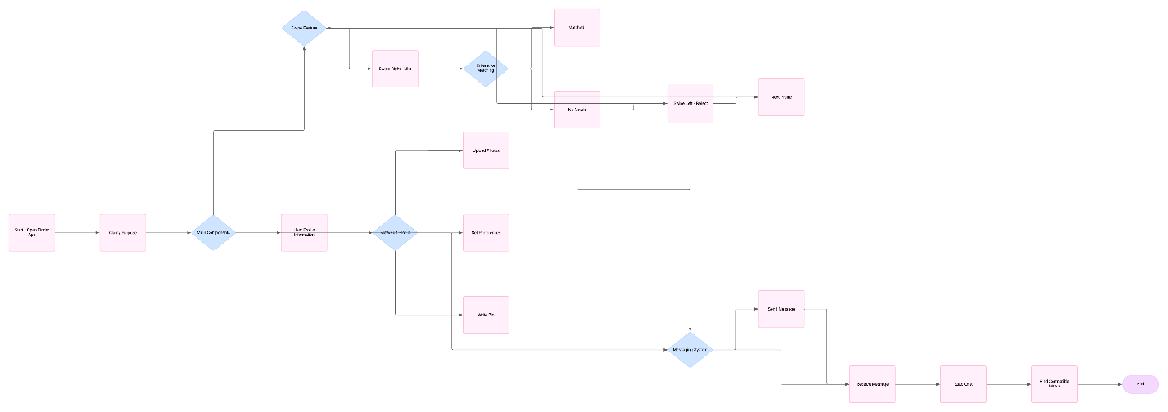

# 2.6. Тестирование приложения

* Функциональные;
* Нефункциональные;
* Связанные с изменениями.

Функциональные виды тестирования

Функциональные тесты базируются на функциях и особенностях, а также взаимодействии с другими системами, и могут быть представлены на всех [уровнях тестирования](http://www.protesting.ru/testing/testlevels.html): [компонентном или модульном (Component/Unit testing)](http://www.protesting.ru/testing/levels/component.html), [интеграционном (Integration testing)](http://www.protesting.ru/testing/levels/integration.html), [системном (System testing)](http://www.protesting.ru/testing/levels/system.html) и [приемочном (Acceptance testing)](http://www.protesting.ru/testing/levels/acceptance.html). Функциональные виды тестирования рассматривают внешнее поведение системы. Далее перечислены одни из самых распространенных видов функциональных тестов:

* [Функциональное тестирование (Functional testing)](http://www.protesting.ru/testing/types/functional.html);
* [Тестирование безопасности (Security and Access Control Testing)](http://www.protesting.ru/testing/types/security.html);
* [Тестирование взаимодействия (Interoperability Testing)](http://www.protesting.ru/testing/types/interoperability.html);
* Нефункциональные виды тестирования.

Нефункциональное тестирование описывает тесты, необходимые для определения характеристик программного обеспечения, которые могут быть измерены различными величинами. В целом, это тестирование того, "Как" система работает.

Далее перечислены основные виды нефункциональных тестов:

[Все виды тестирования производительности](http://www.protesting.ru/testing/types/loadtesttypes.html):

* Нагрузочное тестирование (Performance and Load Testing);
* Стрессовое тестирование (Stress Testing);
* Тестирование стабильности или надежности (Stability / Reliability Testing);
* Объемное тестирование (Volume Testing);
* [Тестирование установки (Installation testing)](http://www.protesting.ru/testing/types/installation.html);
* [Тестирование удобства пользования (Usability Testing)](http://www.protesting.ru/testing/types/usability.html);
* [Тестирование на отказ и восстановление (Failover and Recovery Testing)](http://www.protesting.ru/testing/types/failover.html);
* [Конфигурационное тестирование (Configuration Testing)](http://www.protesting.ru/testing/types/configuration.html);
* [Тестирование безопасности (Security and Access Control Testing)](http://www.protesting.ru/testing/types/security.html);

Связанные с изменениями виды тестирования

После проведения необходимых изменений, таких как исправление бага/дефекта, программное обеспечение должно быть пере тестировано для подтверждения того факта, что проблема была действительно решена. Ниже перечислены виды тестирования, которые необходимо проводить после установки программного обеспечения, для подтверждения работоспособности приложения или правильности осуществленного исправления дефекта:

* [Дымовое тестирование (Smoke Testing)](http://www.protesting.ru/testing/types/smoke.html);
* [Регрессионное тестирование (Regression Testing)](http://www.protesting.ru/testing/types/regression.html);
* [Тестирование сборки (Build Verification Test)](http://www.protesting.ru/testing/types/bvt.html);
* [Санитарное тестирование или проверка согласованности/исправности (Sanity Testing)](http://www.protesting.ru/testing/types/sanity.html).

Тестирование приложения «WooHoo»

После запуска программы, первым открывается окно авторизации. Программа запускается при помощи файла fotoatl.sin в Flutter. В данном окне, пользователь вводит логин и пароль, после чего производится проверка правильности ввода данных, и открывается рабочее окно менеджера или администратора. В случае ввода некорректных данных, пользователю отказывается в доступе.

Таблица 11 – Тест-Кейс Регистрации и Авторизации

|  |  |  |  |
| --- | --- | --- | --- |
| ID: Окно Логина | | | |
| Приоритет: high priority | | | |
| Описание: После запуска приложения “WooHoo” вы можете авторизоваться либо зарегистрироваться | | | |
| Входные значения | Шаги | Ожидаемый результат | Статус |
| Фамилия:Иванов  Имя: Иван  Логин:Admin  Пароль:Admin | 1)Заполнить личные данные, в окне нажать кнопку  Зарегистрироваться  2) Выполнить авторизацию | Учетная запись сохранена в БД | Успешно |

Таблица 12 – Тест-кейс для проверки работоспособности окна чата «WooHoo»

|  |  |  |  |
| --- | --- | --- | --- |
| ID: Окно чата | | | |
| Приоритет: high-priority | | | |
| Описание: После того как попался человек, который нам приглянулся нужно ему написать и договорится о встрече | | | |
| Входные значения | Шаги | Ожидаемый результат | Статус |
| Данные пользователей (ФИО,логин, Email, пол) | 1) Добавить человека в свои чаты  2) Написать человеку  3) Получить ответ | Данные о созданном чате и его содержимом сохранены в БД | Успешно |

Таблица 13 Тест-Кейс для проверки редактирования профиля окна изменений «WooHoo»

|  |  |  |  |
| --- | --- | --- | --- |
| ID: Окно редактирования профиля | | | |
| Приоритет: high-priority | | | |
| Описание: Пришло время изменить информацию о себе, заходя на страничку редактирования профиля, можно поменять фотографию, украсить свое имя или поменять описания | | | |
| Входные значения | Шаги | Ожидаемый результат | Статус |
| Аккаунт,  Два оверлея,  загрузка изображения. | 1.Открыть оверлей  2.Нажать на кнопку Изменить профиль  3.Загрузить новое фото профиля | Осуществляется переход в окно выбранной функции для дальнейшего взаимодействия, Сохранения внесенных изменений в БД | Успешно |

# ПРИЛОЖЕНИЕ B. ПРОГРАММНЫЙ КОД ПРИЛОЖЕНИЯ

**Код Базы данных**

<?xml version="1.0" encoding="utf-8"?>

<configuration>

<configSections>

<!-- For more information on Entity Framework configuration, visit http://go.microsoft.com/fwlink/?LinkID=237468 -->

<section name="entityFramework" type="System.Data.Entity.Internal.ConfigFile.EntityFrameworkSection, EntityFramework, Version=6.0.0.0, Culture=neutral, PublicKeyToken=b77a5c561934e089" requirePermission="false" />

</configSections>

<startup>

<supportedRuntime version="v4.0" sku=".NETFramework,Version=v4.7.2" />

</startup>

<entityFramework>

<defaultConnectionFactory type="System.Data.Entity.Infrastructure.LocalDbConnectionFactory, EntityFramework">

<parameters>

<parameter value="mssqllocaldb" />

</parameters>

</defaultConnectionFactory>

<providers>

<provider invariantName="System.Data.SqlClient" type="System.Data.Entity.SqlServer.SqlProviderServices, EntityFramework.SqlServer" />

</providers>

</entityFramework>

<runtime>

<assemblyBinding xmlns="urn:schemas-microsoft-com:asm.v1">

<dependentAssembly>

<assemblyIdentity name="Newtonsoft.Json" publicKeyToken="30ad4fe6b2a6aeed" culture="neutral" />

<bindingRedirect oldVersion="0.0.0.0-11.0.0.0" newVersion="11.0.0.0" />

</dependentAssembly>

<dependentAssembly>

<assemblyIdentity name="System.Collections.Immutable" publicKeyToken="b03f5f7f11d50a3a" culture="neutral" />

<bindingRedirect oldVersion="0.0.0.0-1.2.1.0" newVersion="1.2.1.0" />

</dependentAssembly>

<dependentAssembly>

<assemblyIdentity name="System.Buffers" publicKeyToken="cc7b13ffcd2ddd51" culture="neutral" />

<bindingRedirect oldVersion="0.0.0.0-4.0.3.0" newVersion="4.0.3.0" />

</dependentAssembly>

<dependentAssembly>

<assemblyIdentity name="System.ComponentModel.Annotations" publicKeyToken="b03f5f7f11d50a3a" culture="neutral" />

<bindingRedirect oldVersion="0.0.0.0-4.2.1.0" newVersion="4.2.1.0" />

</dependentAssembly>

<dependentAssembly>

<assemblyIdentity name="System.Text.Encodings.Web" publicKeyToken="cc7b13ffcd2ddd51" culture="neutral" />

<bindingRedirect oldVersion="0.0.0.0-8.0.0.0" newVersion="8.0.0.0" />

</dependentAssembly>

<dependentAssembly>

<assemblyIdentity name="System.Threading.Tasks.Extensions" publicKeyToken="cc7b13ffcd2ddd51" culture="neutral" />

<bindingRedirect oldVersion="0.0.0.0-4.2.0.1" newVersion="4.2.0.1" />

</dependentAssembly>

<dependentAssembly>

<assemblyIdentity name="System.ValueTuple" publicKeyToken="cc7b13ffcd2ddd51" culture="neutral" />

<bindingRedirect oldVersion="0.0.0.0-4.0.3.0" newVersion="4.0.3.0" />

</dependentAssembly>

<dependentAssembly>

<assemblyIdentity name="System.Memory" publicKeyToken="cc7b13ffcd2ddd51" culture="neutral" />

<bindingRedirect oldVersion="0.0.0.0-4.0.1.2" newVersion="4.0.1.2" />

</dependentAssembly>

<dependentAssembly>

<assemblyIdentity name="System.Runtime.CompilerServices.Unsafe" publicKeyToken="b03f5f7f11d50a3a" culture="neutral" />

<bindingRedirect oldVersion="0.0.0.0-6.0.0.0" newVersion="6.0.0.0" />

</dependentAssembly>

</assemblyBinding>

</runtime>

<connectionStrings><add name="WooHooEntities" connectionString="metadata=res://*/Model.WooHooModel.csdl|res://*/Model.WooHooModel.ssdl|res://*/Model.WooHooModel.msl;provider=System.Data.SqlClient;provider connection string=&quot;data source=EXELLLOLR;initial catalog=WooHoo;integrated security=True;encrypt=False;MultipleActiveResultSets=True;App=EntityFramework&quot;" providerName="System.Data.EntityClient" /></connectionStrings></configuration>

**Код Login.xaml**

Page x:Class="dimplom.Pages.LoginPage"

xmlns="http://schemas.microsoft.com/winfx/2006/xaml/presentation"

xmlns:x="http://schemas.microsoft.com/winfx/2006/xaml"

xmlns:mc="http://schemas.openxmlformats.org/markup-compatibility/2006"

xmlns:d="http://schemas.microsoft.com/expression/blend/2008"

xmlns:local="clr-namespace:dimplom.Pages"

mc:Ignorable="d"

d:DesignHeight="450" d:DesignWidth="800"

Title="LoginPage">

<Grid>

<Image Source="/Resources/Logo1.png"

Width="300"

Height="40"

VerticalAlignment="Top"

Visibility="Visible"/>

<StackPanel HorizontalAlignment="Center"

VerticalAlignment="Center"

Width="300"

>

<TextBlock Text="Login"/>

<TextBox x:Name="TBLogin"/>

<TextBlock Text="Password"/>

<PasswordBox x:Name="PBPassword"/>

<Button x:Name="Blogin"

Content="Login"

Click="Blogin_Click"/>

<Button x:Name="BRegistration"

Content="Registration"

Click="BRegistration_Click"/>

</StackPanel>

</Grid>

</Page>

**Код Login.xaml.cs**

using System.Linq;

using System.Windows;

using System.Windows.Controls;

using System.Windows.Navigation;

using dimplom.Pages;

namespace dimplom.Pages

{

public partial class LoginPage : Page

{

public LoginPage()

{

InitializeComponent();

}

private void BRegistration_Click(object sender, RoutedEventArgs e)

{

NavigationService.Navigate(new RegPage());

}

private void Blogin_Click(object sender, RoutedEventArgs e)

{

NavigationService.Navigate(new MainPage());

var loggedUser = App.Db.Users.FirstOrDefault(x => x.Login == TBLogin.Text && x.Password == PBPassword.Password);

if (loggedUser != null)

{

MessageBox.Show("Неправильный логин или пароль");

return;

}

App.loggedUser = loggedUser;

NavigationService.Navigate(new MainPage());

}

}

}

**Код MainWindow.xaml**

<Window x:Class="dimplom.MainWindow"

xmlns="http://schemas.microsoft.com/winfx/2006/xaml/presentation"

xmlns:x="http://schemas.microsoft.com/winfx/2006/xaml"

xmlns:d="http://schemas.microsoft.com/expression/blend/2008"

xmlns:mc="http://schemas.openxmlformats.org/markup-compatibility/2006"

xmlns:local="clr-namespace:dimplom"

mc:Ignorable="d"

Title="MainWindow" Height="450" Width="800">

<Grid>

<Frame x:Name="MainFrame"

NavigationUIVisibility="Hidden"/>

</Grid>

</Window>

**Код MainWindow.xaml.cs**

using System;

using System.Collections.Generic;

using System.Linq;

using System.Text;

using System.Threading.Tasks;

using System.Windows;

using System.Windows.Controls;

using System.Windows.Data;

using System.Windows.Documents;

using System.Windows.Input;

using System.Windows.Media;

using System.Windows.Media.Imaging;

using System.Windows.Navigation;

using System.Windows.Shapes;

using dimplom.Pages;

namespace dimplom

{

/// <summary>

/// Логика взаимодействия для MainWindow.xaml

/// </summary>

public partial class MainWindow : Window

{

public MainWindow()

{

InitializeComponent();

MainFrame.Navigate(new LoginPage());

}

}

}

**Код RegPage.xaml**

Page x:Class="dimplom.Pages.RegPage"

xmlns="http://schemas.microsoft.com/winfx/2006/xaml/presentation"

xmlns:x="http://schemas.microsoft.com/winfx/2006/xaml"

xmlns:mc="http://schemas.openxmlformats.org/markup-compatibility/2006"

xmlns:d="http://schemas.microsoft.com/expression/blend/2008"

xmlns:local="clr-namespace:dimplom.Pages"

mc:Ignorable="d"

d:DesignHeight="550" d:DesignWidth="300"

Title="RegPage">

<Grid>

<StackPanel Height="auto" Width="260"

VerticalAlignment="Center" HorizontalAlignment="Center">

<TextBlock Text="{Binding Photo}"

VerticalAlignment="Center" HorizontalAlignment="Center"/>

<Image x:Name="PhotoProfile"

Width="100"

Height="100"

Stretch="UniformToFill">

</Image>

<Button x:Name="BBrowse"

Content="Browse"

Click="BBrowse_Click_1"

Margin="5 10"/>

<TextBlock Text="Имя"/>

<TextBox Text ="{Binding Users.Name}"/>

<TextBlock Text="Фамилия"/>

<TextBox Text="{Binding Users.Surname}"/>

<TextBlock Text="Login"/>

<TextBox Text="{Binding Users.Login}"/>

<TextBlock Text="Password"/>

<PasswordBox x:Name="PBPassword"/>

<TextBlock Text="Email"/>

<TextBox Text="{Binding Users.Email}"/>

<TextBlock Text="Возрост"/>

<TextBox Text="{Binding Users.Age}"/>

<TextBlock Text="Город"/>

<TextBox Text="{Binding Users.City}"/>

<Label Content="Пол:" />

<ComboBox x:Name="GenderComboBox"

ItemsSource="{Binding Users.Gender}"

SelectedItem="{Binding contextUser.Gender}">

<ComboBox.ItemTemplate>

<DataTemplate>

<TextBlock Text="{Binding}" />

</DataTemplate>

</ComboBox.ItemTemplate>

</ComboBox>

<Button Tag="BReg"

Content="Registretion"

Click="BReg_Click"

Margin="5 20 5 10" />

<Button x:Name="BBack"

Content="Back"

Margin="5 10 "

Click="BBack_Click"/>

</StackPanel>

<Image Source="/Resources/Logo1.png"

Width="100"

Height="20"

VerticalAlignment="Top"

Visibility="Visible"/>

</Grid>

</Page>

**Код RegPage.xaml.cs**

using System;

using System.Collections.Generic;

using System.ComponentModel.DataAnnotations;

using System.IO;

using System.Windows;

using System.Windows.Controls;

using System.Windows.Media.Imaging;

using System.Windows.Navigation;

using dimplom.Model;

using dimplom.Controlers;

using dimplom.Pages;

using dimplom.Properties;

namespace dimplom.Pages

{

public partial class RegPage : Page

{

private Users contextUser;

public List<string> Genders { get; set; }

public RegPage()

{

InitializeComponent();

contextUser = new Users();

DataContext = this;

// Инициализация списка гендеров

List<string> list = new List<string> { "М", "Ж" };

Genders = list;

}

private void BBack_Click(object sender, RoutedEventArgs e)

{

NavigationService.GoBack();

}

private void BReg_Click(object sender, RoutedEventArgs e)

{

try

{

ValidateUser(contextUser);

App.Db.Users.Add(contextUser);

App.Db.SaveChanges();

NavigationService.GoBack();

}

catch (ValidationException ex)

{

MessageBox.Show($"Validation error: {ex.Message}");

}

catch (System.Data.Entity.Validation.DbEntityValidationException ex)

{

foreach (var validationErrors in ex.EntityValidationErrors)

{

foreach (var validationError in validationErrors.ValidationErrors)

{

MessageBox.Show($"Property: {validationError.PropertyName} Error: {validationError.ErrorMessage}");

}

}

}

}

private void ValidateUser(Users user)

{

var validationContext = new ValidationContext(user);

Validator.ValidateObject(user, validationContext, validateAllProperties: true);

}

private void BBrowse_Click_1(object sender, RoutedEventArgs e)

{

Microsoft.Win32.OpenFileDialog openFileDialog = new Microsoft.Win32.OpenFileDialog();

openFileDialog.Filter = "Image files (*.jpg, *.jpeg, *.png) | *.jpg; *.jpeg; *.png";

if (openFileDialog.ShowDialog() == true)

{

string imagePath = openFileDialog.FileName;

byte[] imageData = File.ReadAllBytes(imagePath);

SavePhotoToDatabase(imageData);

LoadImage(imagePath);

}

}

private void LoadImage(string imagePath)

{

try

{

BitmapImage bitmap = new BitmapImage();

bitmap.BeginInit();

bitmap.CacheOption = BitmapCacheOption.OnLoad;

bitmap.UriSource = new Uri(imagePath);

bitmap.EndInit();

PhotoProfile.Source = bitmap;

}

catch (Exception ex)

{

MessageBox.Show("Error loading image: " + ex.Message);

}

}

private void SavePhotoToDatabase(byte[] photoData)

{

var photo = new Photos

{

PhotoData = photoData,

Users = contextUser

};

if (contextUser.Photos == null)

{

contextUser.Photos = new List<Photos>();

}

contextUser.Photos.Add(photo);

}

}

}

**Код OverlayPage.xaml**

<Page x:Class="dimplom.Pages.OverlayPage"

xmlns="http://schemas.microsoft.com/winfx/2006/xaml/presentation"

xmlns:x="http://schemas.microsoft.com/winfx/2006/xaml"

xmlns:mc="http://schemas.openxmlformats.org/markup-compatibility/2006"

xmlns:d="http://schemas.microsoft.com/expression/blend/2008"

xmlns:local="clr-namespace:dimplom.Pages"

mc:Ignorable="d"

d:DesignHeight="450" d:DesignWidth="800"

Title="OverlayPage">

<Grid Name="OverlayGrid"

Opacity="0.8"

Visibility="Visible"

VerticalAlignment="Top"

HorizontalAlignment="Center"

Width="264" Height="250">

<Grid.Background>

<LinearGradientBrush EndPoint="0.5,1" StartPoint="0.5,0">

<GradientStop Color="#FF4E7EB5"/>

<GradientStop Color="#FFFF5271" Offset="1"/>

</LinearGradientBrush>

</Grid.Background>

<Image Source="/Resources/Logo1.png"

Width="200"

Height="40"

VerticalAlignment="Top"

Visibility="Visible"/>

<Button x:Name="ClosedProfileEdit"

Content=""

Click="ClosedProfileEdit_Click"

Width="25"

Margin="5"

VerticalAlignment="Top" HorizontalAlignment="Left"/>

<Button x:Name="BEditProfile"

Content="Изменить профиль"

Click="BEditProfile_Click"

VerticalAlignment="Top"

Margin="0,102,0,0"/>

<Frame Name="OverlayEdit"

Visibility="Collapsed"/>

<Button x:Name="BSetting"

Content="Setting"

Click="BSetting_Click"

VerticalAlignment="Top" Margin="0,127,0,0"/>

<Button x:Name="BReport"

Content="Report Bug"

Click="BReport_Click"

VerticalAlignment="Top" Margin="0,152,0,0" />

</Grid>

</Page>

**Код OverlayPage.xaml.cs**

using System;

using System.Collections.Generic;

using System.Linq;

using System.Text;

using System.Threading.Tasks;

using System.Windows;

using System.Windows.Controls;

using System.Windows.Data;

using System.Windows.Documents;

using System.Windows.Input;

using System.Windows.Media;

using System.Windows.Media.Imaging;

using System.Windows.Navigation;

using System.Windows.Shapes;

namespace dimplom.Pages

{

/// <summary>

/// Логика взаимодействия для OverlayPage.xaml

/// </summary>

public partial class OverlayPage : Page

{

public OverlayPage()

{

InitializeComponent();

}

private void BEditProfile_Click(object sender, RoutedEventArgs e)

{

((MainPage)((Frame)Application.Current.MainWindow.FindName("MainFrame")).Content).NavigateOverlay(new EditProfilePage());

}

private void BSetting_Click(object sender, RoutedEventArgs e)

{

}

private void BReport_Click(object sender, RoutedEventArgs e)

{

}

private void ClosedProfileEdit_Click(object sender, RoutedEventArgs e)

{

((MainPage)((Frame)Application.Current.MainWindow.FindName("MainFrame")).Content).CloseOverlay();

}

}

}

**Код EditProfilePage.xaml**

<Page x:Class="dimplom.Pages.EditProfilePage"

xmlns="http://schemas.microsoft.com/winfx/2006/xaml/presentation"

xmlns:x="http://schemas.microsoft.com/winfx/2006/xaml"

xmlns:mc="http://schemas.openxmlformats.org/markup-compatibility/2006"

xmlns:d="http://schemas.microsoft.com/expression/blend/2008"

xmlns:local="clr-namespace:dimplom.Pages"

mc:Ignorable="d"

d:DesignHeight="450" d:DesignWidth="800"

Title="EditProfilePage">

<Grid Opacity="1">

<StackPanel VerticalAlignment="Center" HorizontalAlignment="Center" Width="264" Height="400">

<StackPanel.Background>

<LinearGradientBrush EndPoint="0.5,1" StartPoint="0.5,0">

<GradientStop Color="#FF459BFF"/>

<GradientStop Color="#FFC2BACE" Offset="1"/>

</LinearGradientBrush>

</StackPanel.Background>

<Image x:Name="EPhotoProfile" Width="50" Height="50" Stretch="UniformToFill">

</Image>

<Button x:Name="BEditPhoto"

Content="Edit"

Click="BEditPhoto_Click"

Margin="5 10"

Width="40"/>

<TextBlock Text="Name"/>

<TextBox Tag ="{Binding Name}"/>

<TextBlock Text="Surname"/>

<TextBox Tag="{Binding Surname}"/>

<TextBlock Text="Login"/>

<TextBox Tag="{Binding Login}"/>

<TextBlock Text="Password"/>

<PasswordBox Tag ="{Binding Password}"/>

<TextBlock Text="Email"/>

<TextBox Tag="{Binding Email}"/>

<TextBlock Text="City"/>

<TextBox Tag="{Binding City}"/>

<Button x:Name="BGoBack"

Content="Back"

Click="BGoBack_Click"

Margin="5 10 "

Width="40"/>

<Button x:Name="BClose"

Content="Close"

Click="BClose_Click"

Margin="5 10 "

Width="40"/>

</StackPanel>

</Grid>

</Page>

**Код EditProfilePage.xaml.cs**

using System;

using System.Collections.Generic;

using System.Linq;

using System.Text;

using System.Threading.Tasks;

using System.Windows;

using System.Windows.Controls;

using System.Windows.Data;

using System.Windows.Documents;

using System.Windows.Input;

using System.Windows.Media;

using System.Windows.Media.Imaging;

using System.Windows.Navigation;

using System.Windows.Shapes;

using dimplom.Pages;

using dimplom.Properties;

namespace dimplom.Pages

{

public partial class EditProfilePage : Page

{

public EditProfilePage()

{

InitializeComponent();

}

private void BClose_Click(object sender, RoutedEventArgs e)

{

((MainPage)((Frame)Application.Current.MainWindow.FindName("MainFrame")).Content).CloseOverlay();

}

private void BGoBack_Click(object sender, RoutedEventArgs e)

{

((MainPage)((Frame)Application.Current.MainWindow.FindName("MainFrame")).Content).GoBackOverlay();

}

private void BEditPhoto_Click(object sender, RoutedEventArgs e)

{

Microsoft.Win32.OpenFileDialog openFileDialog = new Microsoft.Win32.OpenFileDialog();

openFileDialog.Filter = "Image files (*.jpg, *.jpeg, *.png) | *.jpg; *.jpeg; *.png";

if (openFileDialog.ShowDialog() == true)

{

string imagePath = openFileDialog.FileName;

LoadImage(imagePath);

}

}

private void LoadImage(string imagePath)

{

try

{

BitmapImage bitmap = new BitmapImage();

bitmap.BeginInit();

bitmap.CacheOption = BitmapCacheOption.OnLoad;

bitmap.UriSource = new Uri(imagePath);

bitmap.EndInit();

EPhotoProfile.Source = bitmap; // ProfileImage - имя вашего элемента управления Image

}

catch (Exception ex)

{

MessageBox.Show("Error loading image: " + ex.Message);

}

}

}

}

**Код MainPage.xaml**

<Page x:Class="dimplom.Pages.MainPage"

xmlns="http://schemas.microsoft.com/winfx/2006/xaml/presentation"

xmlns:x="http://schemas.microsoft.com/winfx/2006/xaml"

xmlns:mc="http://schemas.openxmlformats.org/markup-compatibility/2006"

xmlns:d="http://schemas.microsoft.com/expression/blend/2008"

xmlns:local="clr-namespace:dimplom.Pages"

mc:Ignorable="d"

d:DesignHeight="600" d:DesignWidth="800"

Title="MainPage">

<Grid>

<Grid.ColumnDefinitions>

<ColumnDefinition Width="*"/>

<ColumnDefinition Width="*"/>

<ColumnDefinition Width="*"/>

</Grid.ColumnDefinitions>

<StackPanel Grid.Column="0">

<StackPanel.Background>

<LinearGradientBrush EndPoint="0.5,1" StartPoint="0.5,0">

<GradientStop Color="#FF5799F6" Offset="0.08"/>

<GradientStop Color="#FFC2BACE" Offset="0.82"/>

</LinearGradientBrush>

</StackPanel.Background>

<Button x:Name="BProfile"

Click="BProfile_Click"

VerticalAlignment="Top"

HorizontalAlignment="Left"

Width="25"

Margin="5"/>

<Image Source="{Binding Photos}"

Width="50"

Height="50"/>

<TextBlock Text="Photo"

HorizontalAlignment="Center"

VerticalAlignment="Center"/>

<TextBlock Text="{Binding Login}"

VerticalAlignment="Center"

HorizontalAlignment="Center"/>

<TextBlock Text="Имя"/>

<TextBlock Text="{Binding Name}"/>

<TextBlock Text="Фамилия"/>

<TextBlock Text="{Binding Surname}"/>

<TextBlock Text="Возраст"/>

<TextBlock Text="{Binding Age}"/>

<TextBlock Text="Город"/>

<TextBlock Text="{Binding City}"/>

</StackPanel>

<StackPanel Grid.Column="1">

<StackPanel.Background>

<LinearGradientBrush EndPoint="0.5,1" StartPoint="0.5,0">

<GradientStop Color="#FF6FA3EC" Offset="0"/>

<GradientStop Color="#FFEAB0BA" Offset="1"/>

</LinearGradientBrush>

</StackPanel.Background>

<Image x:Name="IViewer" Height="450"/>

<TextBlock x:Name="TBName"/>

<TextBlock x:Name="TBAge"/>

<Button x:Name="BNext"

Content="Next"

Click="BNext_Click"

Margin="5" Width="46">

<Button.Background>

<LinearGradientBrush EndPoint="0.5,1" StartPoint="0.5,0">

<GradientStop Color="#FFAAA9D4" Offset="0"/>

<GradientStop Color="#FFE8B0BB" Offset="1"/>

</LinearGradientBrush>

</Button.Background>

</Button>

</StackPanel>

<Grid Grid.Column="2" >

<Grid.Background>

<LinearGradientBrush EndPoint="0.5,1" StartPoint="0.5,0">

<GradientStop Color="#FFE48798"/>

<GradientStop Color="#FFECC4CB" Offset="1"/>

</LinearGradientBrush>

</Grid.Background>

<Grid.ColumnDefinitions>

<ColumnDefinition Width="*"/>

</Grid.ColumnDefinitions>

<Grid.RowDefinitions>

<RowDefinition Height="Auto"/>

<RowDefinition Height="*"/>

<RowDefinition Height="Auto"/>

</Grid.RowDefinitions>

<TextBlock Text="Чаты" HorizontalAlignment="Center" FontSize="20" Margin="10"/>

<ListBox x:Name="ChatListBox" Grid.Row="1" Margin="10" Background="#33FFFFFF">

<ListBox.ItemTemplate>

<DataTemplate>

<StackPanel Orientation="Horizontal" HorizontalAlignment="Stretch">

<TextBlock Text="{Binding Name}" VerticalAlignment="Center" Width="200"/>

<Button x:Name="BUpdate" Width="75" Margin="5" Click="BUpdate_Click"/>

<Button x:Name="BDelete" Width="75" Margin="5" Click="BDelete_Click"/>

</StackPanel>

</DataTemplate>

</ListBox.ItemTemplate>

</ListBox>

<StackPanel Grid.Row="2" Orientation="Horizontal" HorizontalAlignment="Center" Margin="10">

<TextBox x:Name="ChatNameTextBox" Width="100" Margin="5"/>

<Button x:Name="BAddChat"

Content="Добавить"

Width="100"

Click="BAddChat_Click"

Margin="5 10" />

</StackPanel>

</Grid>

<Grid >

<Frame Name="OverlayFrame"

Grid.Column="0"

Visibility="Collapsed"

Background="Transparent"/>

<Frame Name="OverlayFrameTop"

Grid.Column="1"

Visibility="Collapsed"

Background="Transparent"/>

</Grid>

</Grid>

</Page>

**Код MainPage.xaml.cs**

using System;

using System.Collections.Generic;

using System.Windows;

using System.Windows.Controls;

using System.Windows.Input;

using dimplom.Pages;

using dimplom.Properties;

using dimplom.Model;

using GalaSoft.MvvmLight;

using System.Data.SqlClient;

using System.Windows.Media.Imaging;

using System.Linq;

using System.Net.Http;

using System.Net.Http.Json;

using System.Threading.Tasks;

namespace dimplom.Pages

{

/// <summary>

/// Логика взаимодействия для MainPage.xaml

/// </summary>

public partial class MainPage : Page

{

private Stack<Page> overlayHistory = new Stack<Page>();

private string connectionString = "Data Source=WooHooEntities1;Initial Catalog=WooHooEntities1;Integrated Security=True";

private int currentProfileId = 1;

private readonly HttpClient _httpClient = new HttpClient { BaseAddress = new Uri("http://localhost:5000/") };

public MainPage()

{

InitializeComponent();

Task task = LoadChatsAsync();

LoadProfile (currentProfileId);

}

private void BProfile_Click(object sender, RoutedEventArgs e)

{

NavigateOverlay(new OverlayPage());

}

public void NavigateOverlay(Page overlayPage)

{

if (OverlayFrame.Visibility == Visibility.Visible)

{

if (OverlayFrameTop.Visibility == Visibility.Visible)

{

overlayHistory.Push(OverlayFrameTop.Content as Page);

}

else

{

overlayHistory.Push(OverlayFrame.Content as Page);

OverlayFrameTop.Visibility = Visibility.Visible;

}

OverlayFrameTop.Navigate(overlayPage);

}

else

{

OverlayFrame.Navigate(overlayPage);

OverlayFrame.Visibility = Visibility.Visible;

}

}

public void GoBackOverlay()

{

if (overlayHistory.Count > 0)

{

var previousOverlay = overlayHistory.Pop();

if (OverlayFrameTop.Visibility == Visibility.Visible)

{

if (overlayHistory.Count == 0)

{

OverlayFrameTop.Visibility = Visibility.Collapsed;

}

OverlayFrameTop.Navigate(previousOverlay);

}

else

{

OverlayFrame.Navigate(previousOverlay);

OverlayFrame.Visibility = Visibility.Visible;

}

}

else

{

OverlayFrame.Visibility = Visibility.Collapsed;

OverlayFrameTop.Visibility = Visibility.Collapsed;

}

}

public void CloseOverlay()

{

overlayHistory.Clear();

OverlayFrame.Visibility = Visibility.Collapsed;

OverlayFrameTop.Visibility = Visibility.Collapsed;

}

private void BNext_Click(object sender, RoutedEventArgs e)

{

currentProfileId++;

LoadProfile(currentProfileId);

}

private void LoadProfile(int profileId)

{

using (SqlConnection connection = new SqlConnection(connectionString))

{

connection.Open();

string query = "SELECT Photo, Name, Age FROM Profiles WHERE Id = @Id";

SqlCommand command = new SqlCommand(query, connection);

command.Parameters.AddWithValue("@Id", profileId);

using (SqlDataReader reader = command.ExecuteReader())

{

if (reader.Read())

{

string photoPath = reader["Photo"].ToString();

string name = reader["Name"].ToString();

int age = Convert.ToInt32(reader["Age"]);

// Загрузка и отображение фотографии

if (!string.IsNullOrEmpty(photoPath))

{

BitmapImage bitmap = new BitmapImage();

bitmap.BeginInit();

bitmap.UriSource = new Uri(photoPath, UriKind.RelativeOrAbsolute);

bitmap.EndInit();

IViewer.Source = bitmap;

}

TBName.Text = name;

TBAge.Text = age.ToString() + " лет";

}

else

{

MessageBox.Show("Анкета не найдена.");

}

}

}

}

public interface IChatService

{

IEnumerable<Chats> GetAll();

Chats GetById(int id);

void Add(Chats chat);

void Update(Chats chat);

void Delete(int id);

}

public class ChatService : IChatService

{

private readonly List<Chats> _chats = new List<Chats>();

public IEnumerable<Chats> GetAll()

{

return _chats;

}

public Chats GetById(int id)

{

return _chats.FirstOrDefault(chat => chat.Id == id);

}

public void Add(Chats chat)

{

chat.Id = _chats.Count > 0 ? _chats.Max(c => c.Id) + 1 : 1;

_chats.Add(chat);

}

public void Update(Chats chat)

{

var existingChat = GetById(chat.Id);

if (existingChat != null)

{

existingChat.Name = chat.Name;

}

}

public void Delete(int id)

{

var chat = GetById(id);

if (chat != null)

{

_chats.Remove(chat);

}

}

}

private async Task LoadChatsAsync()

{

try

{

var chats = await _httpClient.GetFromJsonAsync<List<Chat>>("api/chats");

ChatListBox.ItemsSource = chats;

}

catch (Exception ex)

{

MessageBox.Show($"Error loading chats: {ex.Message}");

}

}

private async void BAddChat_Click(object sender, RoutedEventArgs e)

{

var chat = new Chat { Name = ChatNameTextBox.Text };

var response = await _httpClient.PostAsJsonAsync("api/chats", chat);

if (response.IsSuccessStatusCode)

{

ChatNameTextBox.Clear();

await LoadChatsAsync();

}

else

{

MessageBox.Show("Error adding chat");

}

}

private async void BUpdate_Click(object sender, RoutedEventArgs e)

{

if (ChatListBox.SelectedItem is Chat selectedChat)

{

selectedChat.Name = ChatNameTextBox.Text;

var response = await _httpClient.PutAsJsonAsync($"api/chats/{selectedChat.Id}", selectedChat);

if (response.IsSuccessStatusCode)

{

await LoadChatsAsync();

}

else

{

MessageBox.Show("Error updating chat");

}

}

}

private async void BDelete_Click(object sender, RoutedEventArgs e)

{

if (ChatListBox.SelectedItem is Chat selectedChat)

{

var response = await _httpClient.DeleteAsync($"api/chats/{selectedChat.Id}");

if (response.IsSuccessStatusCode)

{

await LoadChatsAsync();

}

else

{

MessageBox.Show("Error deleting chat");

}

}

}

}

public class Chat

{

public int Id { get; set; }

public string Name { get; set; }

}

}

**WooHooViewsMessageOverlay.xamal**

UserControl x:Class="dimplom.Controlers.WooHooViewsMessageOverlay"

xmlns="http://schemas.microsoft.com/winfx/2006/xaml/presentation"

xmlns:x="http://schemas.microsoft.com/winfx/2006/xaml"

xmlns:mc="http://schemas.openxmlformats.org/markup-compatibility/2006"

xmlns:d="http://schemas.microsoft.com/expression/blend/2008"

xmlns:local="clr-namespace:dimplom.Controlers"

mc:Ignorable="d"

d:DesignHeight="450" d:DesignWidth="800">

<Grid>

<Grid>

<Grid Background="Gray" Opacity="0.8"/>

<Border Background="White" Width="300" Height="220" CornerRadius="5" VerticalAlignment="Center" HorizontalAlignment="Center">

<StackPanel Margin="10">

<TextBlock Text="Reply to Message" FontWeight="Bold" HorizontalAlignment="Center" Margin="0 0 0 10"/>

<TextBox x:Name="ReplyTextBox" TextWrapping="Wrap" VerticalScrollBarVisibility="Auto" AcceptsReturn="True" Height="100"/>

<Button x:Name="BSendReply"

Content="Send"

HorizontalAlignment="Center"

Margin="0 10"

Click="BSendReply_Click"/>

</StackPanel>

</Border>

</Grid>

</Grid>

</UserControl>

**WooHooViewsMessageOverlay.xamal.cs**

using System;

using System.Collections.Generic;

using System.Linq;

using System.Text;

using System.Threading.Tasks;

using System.Windows;

using System.Windows.Controls;

using System.Windows.Navigation;

using dimplom.Model;

namespace dimplom.Controlers

{

/// <summary>

/// Логика взаимодействия для WooHooViewsMessageOverlay.xaml

/// </summary>

public partial class WooHooViewsMessageOverlay : UserControl

{

public WooHooViewsMessageOverlay()

{

InitializeComponent();

}

private void BSendReply_Click(object sender, RoutedEventArgs e)

{

if (DataContext is Message message)

{

string reply = ReplyTextBox.Text;

// Логика отправки ответа

}

}

}

}

# ПРИЛОЖЕНИЕ С. РУКОВОДСТВО ПОЛЬЗОВАТЕЛЯ

* Назначение программы
* Функциональное назначение программы
* Функциональным назначением программы является, эффективность для работника предприятия, и интуитивно понятный интерфейс, с широким функционалом.
* Эксплуатационное назначение программы

Разработанная, программа упрощает работу фотоателье, как в плане уменьшения затраченного времени, так и со стороны удобства для работы сотрудников. При использовании данной программы сотрудник фотоателье может просматривать заказы, подготавливать отчёты о работе фотоателье.

* Состав функций
* Просмотр данных о покупках клиентов
* Добавление новых клиентов
* Просмотр, добавление, или изменение информацио о договорах с поставщиками (Номер договора, материалы, количество материалов, фио сотрудника заключившего договор с поставщиком, дата заключения договора).
* Просмотр, создать, добавить, или изменить данные отчёты о сотрудниках (ФИО, количество выполненных заказов, общяя сумма проданного товара за определённый промежуток времени).
* Условия выполнения программы
* Минимальный состав аппаратных средств
* Программный продукт должен:

1) отображать таблицы БД (в виде формы и таблицы данных);

2) добавлять, удалять, редактировать записи;

3) производить поиск и сортировку записей;

4) иметь функцию авторизации пользователей;

5) иметь понятный интерфейс и справку;

6) иметь лог вошедших пользователей.

* Минимальный состав программных средств

В состав технических средств должен входить IBM-совместимый персональный компьютер (ПЭВМ), включающий в себя:

* Процессор: Intel I3-8100 (Частота 3.6 ГГц);
* Оперативная память 8 Гб DDR 3 (Частота 1660 ГГц);
* Жёсткий диск: WD Blue 1 ТБ;
* 5 гигабайт свободного пространства на жестком диске;
* печатающее устройство;
* наличие клавиатуры и мыши.
* Требуемое свободное пространство на жестком диске не учитывает увеличение размера информационных баз при работе программы. Пользователю необходимо самостоятельно следить за наличием достаточного свободного пространства.
* Выполнение программы

Авторизация в приложении "Бюро Знакомств"

При вводе правильных учетных данных пользователь получает доступ к своему личному профилю. В случае введения неправильных данных выдается уведомление об ошибке входа.

Личный кабинет менеджера "Бюро Знакомств"

В личном кабинете менеджера предоставлена вся информация о пользователях и их профилях, с которыми он работает. Менеджер может осуществлять поиск, фильтрацию и редактирование профилей пользователей по необходимости.

Добавление нового профиля пользователя

Каждый пользователь имеет возможность добавлять, создавать профили, которые будут помещаться в базу данных приложения "WooHoo". Вся вводимая информация проверяется на корректность, чтобы исключить возможность ввода неверных данных.

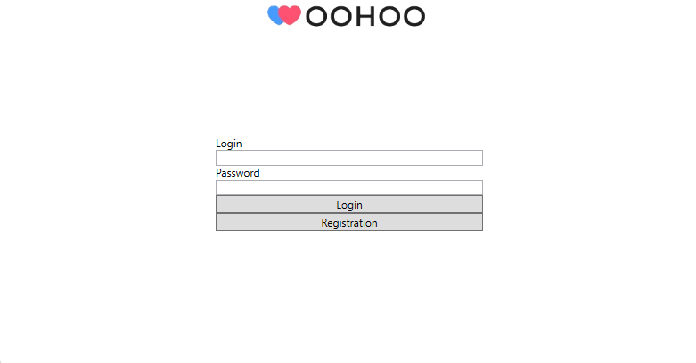

Рисунок 1 – Авторизация «WooHoo»

При Входе попадаешь на главный экран (Рисунок 3)  
При первом запуске нужно зарегистрироваться (рисунок 2)

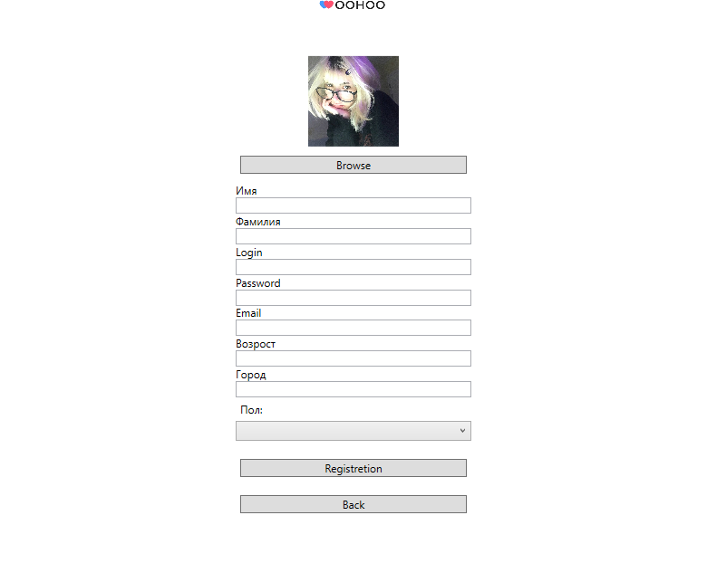  
Рисунок 2 – Регистрация «WooHoo»

Окно регистрации позволяет пользователям сразу заполнить о себе информацию и предоставить все нужные соглашение

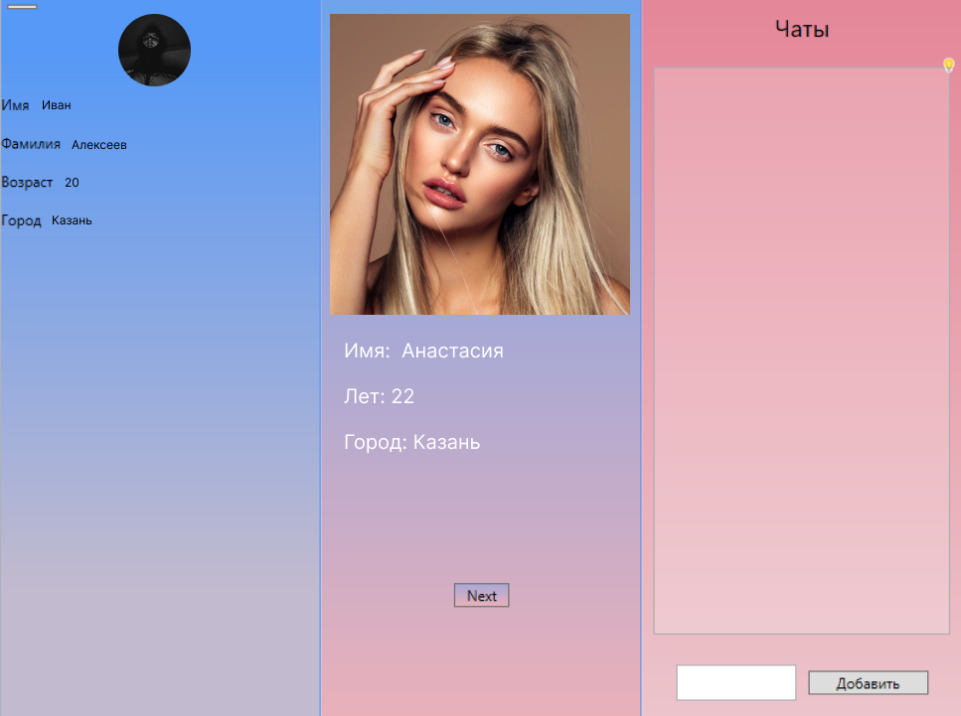

Рисунок 3 – Главное окно приложения «Woohoo»

Самое важно окно в приложении “WooHoo” в левой части экрана отображается наша анкета с данными которые мы регистрировали и с кнопкой для перехода в оверлей, в центре расположились анкеты, справа чаты

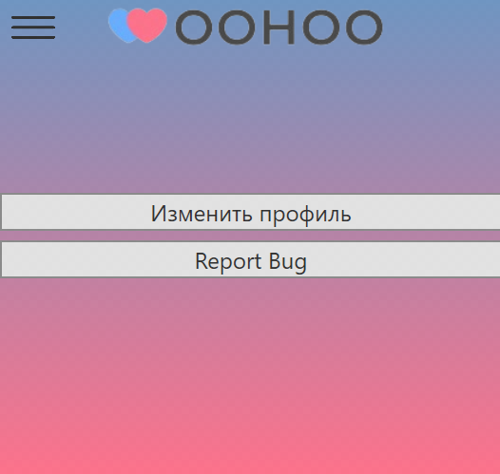

Рисунок 5 – Оверлэй приложения «Woohoo»

Меню позволяющие перемещаться по приложению

Изменить профиль – позволяет отредактировать ваш профиль

Report Bug- пересылает человека на страницу поддержки

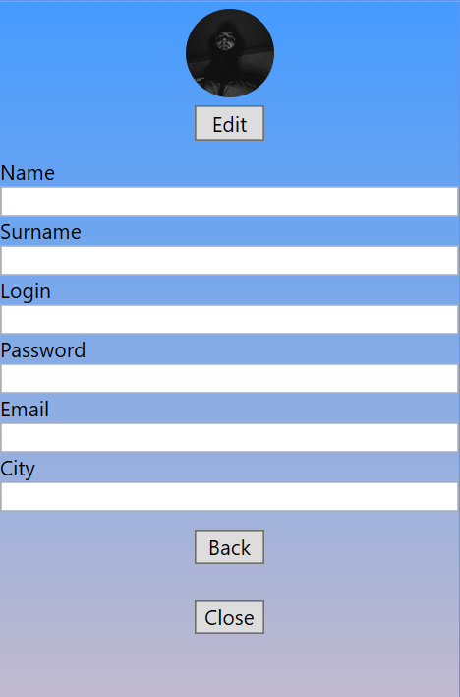

Рисунок 6 – Оверлэй приложения «Woohoo»

Окно редактирования профиля дает возможность изменить ту или иную информацию р вас

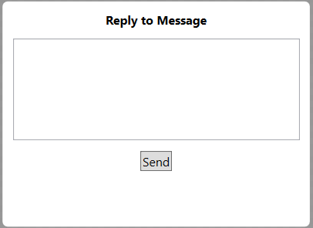

Рисунок 7 – Контроллер написания сообщения «Woohoo»

Окно открывается когда вы хотите ответить или написать кому-то сообщение

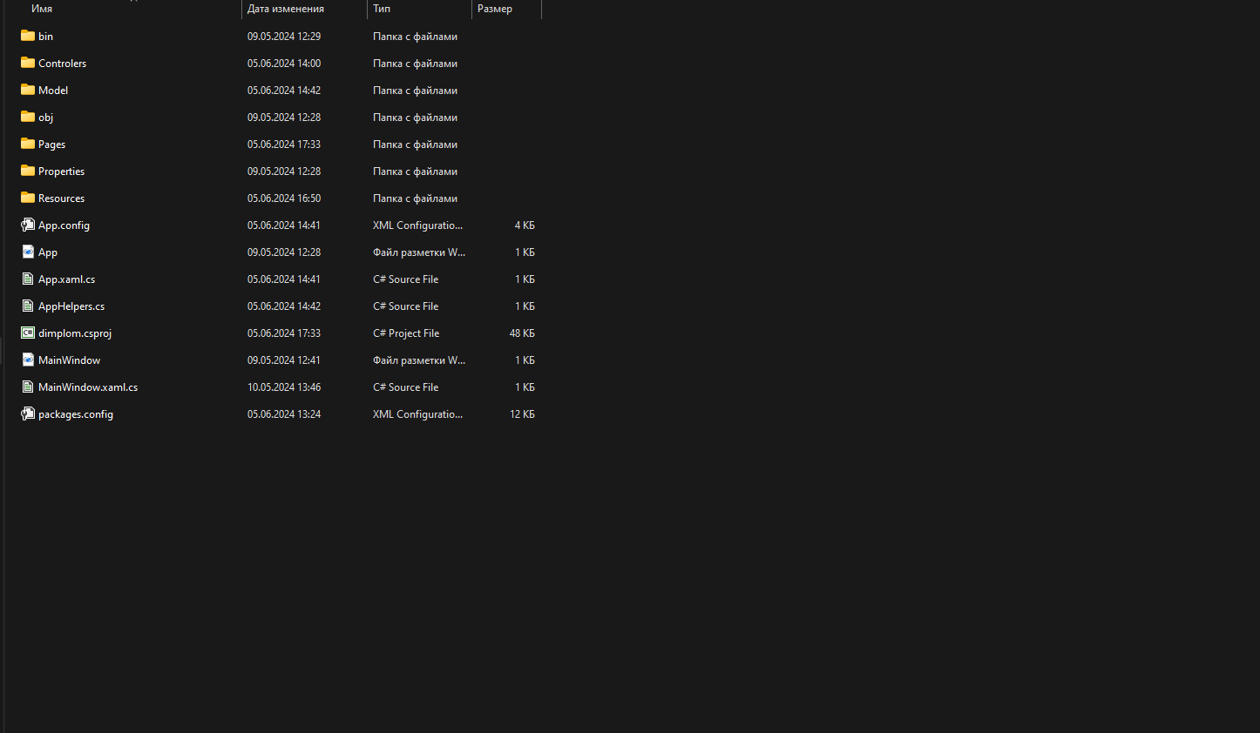

Рисунок 8 – Файлы программы «WooHoo»